**Java数据结构**

### 一、算法引导

1. 在字符串1中查找字符串2第一次出现的位置。【indexOf()】

KMP算法（部分匹配表）

1. 8皇后问题（92中解法）

回溯算法

1. 马踏棋盘算法

DFS + 贪心算法

### 二、数据结构

1. 数据结构包括线性结构和非线性结构：

* 线性结构：

1. 数据元素之间存在一对一的线性关系。
2. 线性结构有两种不同的存储结构：顺序存储结构和链式存储结构。顺序存储的线性表称作顺序表，顺序表中的存储元素是连续的（地址是连续的）；链式存储的线性表称为链表，链表中的存储元素不一定是连续的，元素节点中存放数据元素以及相邻元素的地址信息。
3. 线性结构常见的有：数组、链表、栈、队列。

* 非线性结构：

多维数组、广义表、树、图

1. 稀疏数组（SparseArray）

当一个数组中大部分元素为0，或者为同一值的数组时，可是使用稀疏数组来保存。

* 处理方法：

1. 记录数组一共有**几行几列**，有**多少个不同的值**。
2. 把具有不同值的元素的行列及值记录在一个小规模的数组（稀疏数组）中。

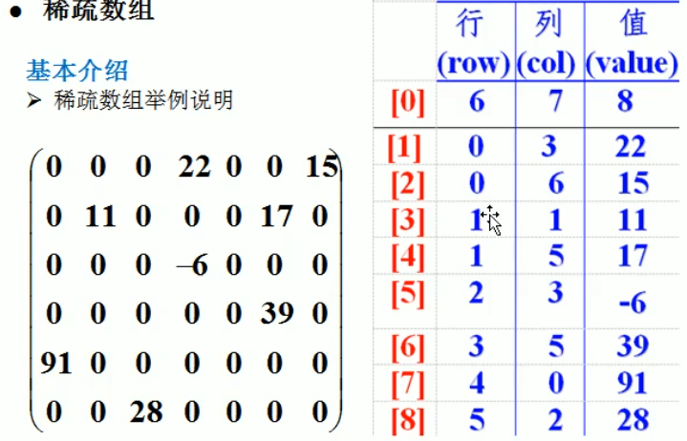

* 转化过程：

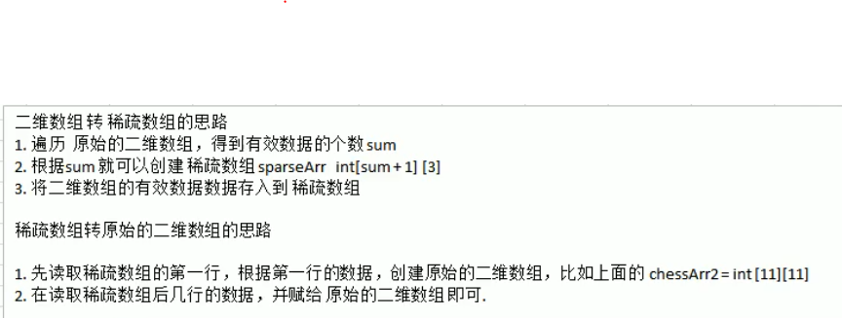

* 代码实现

|  |
| --- |
| **public class** SparseArray {   */**  * 二维数组转稀疏数组  \** ***@param array*** *\** ***@return*** *\*/* **public static int**[][] toSparseArray(**int**[][] array) {  **int** rowNumber = array.**length**;  **int** colNumber = array[0].**length**;  *// 1. 得到非 0 数据个数* **int** sum = 0;  **for** (**int** i = 0; i < rowNumber; i++) {  **for** (**int** j = 0; j < colNumber; j++) {  **if** (array[i][j] != 0) {  sum++;  }  }  }  *// 2. 构建稀疏数组* **int**[][]sparseArr = **new int**[sum + 1][3];  *// 3. 将数据存入稀疏数组* sparseArr[0][0] = rowNumber;  sparseArr[0][1] = colNumber;  sparseArr[0][2] = sum;   **int** count = 0;  **for** (**int** i = 0; i < rowNumber; i++) {  **for** (**int** j = 0; j < colNumber; j++) {  **if** (array[i][j] != 0) {  count++;  sparseArr[count][0] = i;  sparseArr[count][1] = j;  sparseArr[count][2] = array[i][j];  }  }  }  **return** sparseArr;  }   */**  * 稀疏数组转二维数组  \** ***@param sparseArr*** *\** ***@return*** *\*/* **public static int**[][] toOrdinaryArray(**int**[][] sparseArr) {  **if** (sparseArr == **null** && sparseArr[0].**length** != 3) {  **return null**;  }   **int**[][]array = **new int**[sparseArr[0][0]][sparseArr[0][1]];   **for** (**int** i = 1; i < sparseArr.**length**; i++) {  array[sparseArr[i][0]][sparseArr[i][1]] = sparseArr[i][2];  }  **return** array;  } } |

1. 队列

队列是一个有序列表，可以用数组或者链表实现，遵循先入先出的原则。

* 使用数组实现普通队列：

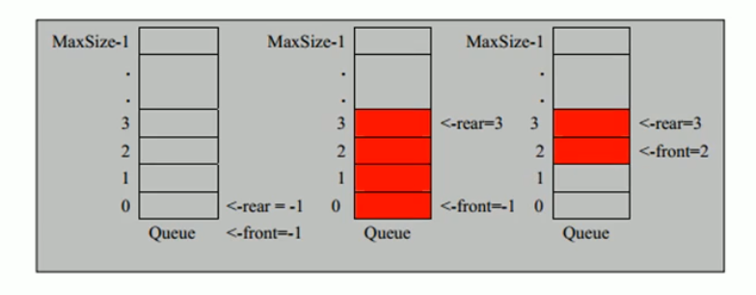【第三个图只有一个元素】

**front指向队列头的前一个位置，rear指向队列尾部。**

rear随数据的输入而改变，front随着数据的输出而改变。

当rear = maxSize – 1，表示队列已满。

当front = rear时，表示队列为空。

* 使用数组实现环形队列

改变front和rear含义

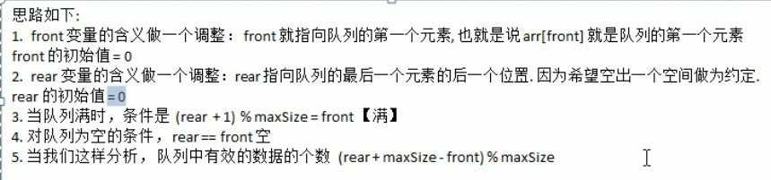

【此时少用了一个空间，实际只能放入maxSize – 1个数据。

rear指向的空间被预留出来，一直不放数据。】

|  |
| --- |
| **public class** ArrayCircleQueue {  **private int maxSize**;  **private int front**;  **private int rear**;  **private int**[] **arr**;   */**  * 创建队列  */* **public** ArrayCircleQueue(**int** arrMaxSize) {  **maxSize** = arrMaxSize;  **arr** = **new int**[**maxSize**];  **front** = 0; *// 指向队列头* **rear** = 0; *// 指向队列尾部的后一个位置* }   */**  * 判断队列是否满  */* **public boolean** isFull() {  **return** (**rear** + 1) % **maxSize** == **front**;  }   */**  * 判断队列是否为空  */* **public boolean** isEmpty() {  **return rear** == **front**;  }   */**  * 数据入队列  */* **public void** addQueue(**int** n) {  **if** (isFull()) {  System.***out***.println(**"队列已满"**);  **return**;  }  **arr**[**rear**] = n;  **rear** = (**rear** + 1) % **maxSize**;  }   */**  * 数据出队列  */* **public int** getQueue() {  **if** (isEmpty()) {  **throw new** RuntimeException(**"队列为空"**);  }  **int** result = **arr**[**front**];  **front** = (**front** + 1) % **maxSize**;  **return** result;  }   */**  * 显示队列头部  \** ***@return*** *\*/* **public int** headQueue() {  **if** (isEmpty()) {  **throw new** RuntimeException(**"队列为空"**);  }  **return arr**[**front**];  }   */**  * 显示队列  */* **public void** showQueue() {  **if** (isEmpty()) {  System.***out***.println(**"队列为空"**);  **return**;  }  **for** (**int** i = **front**; i < **front** + size(); i++) {  *// i is possibly over maxSize* System.***out***.printf(**"arr[%d]=%d\n"**, i % **maxSize**, **arr**[i % **maxSize**]);  }  }   */**  * 求出当前队列有效数据的个数  */* **public int** size() {  **return** (**rear** + **maxSize** - **front**) % **maxSize**;  } } |

1. 单链表（Linked List）

链表是以节点的方式来存储的，每个节点包含一个data域，一个指针next域。链表的各个节点不一定是连续存储。

链表分带头结点和不带头结点的链表。

【小技巧：当需要找到所需要的节点的前一个结点时，使用temp = head；当不需要找到前一个节点时，使用temp = head.next更方便易懂】

|  |
| --- |
| **public class** LinkedList<T> {  **private** Node<T> **head** = **new** Node<>(**null**);   */**  * 尾插法  */* **public void** tailAdd(T data) {  Node<T> newNode = **new** Node<>(data);  newNode.**next** = **null**;  Node temp = **head**;  **while** (**true**) {  **if** (temp.**next** == **null**) **break**;  temp = temp.**next**;  }  temp.**next** = newNode;  }   */**  * 头插法  */* **public void** headAdd(T data) {  Node<T> newNode = **new** Node<>(data);  newNode.**next** = **head**.**next**;  **head**.**next** = newNode;  }   **public void** update(**int** position, T data) {  **if** (position < 1) {  System.***out***.printf(**"参数 position = %d 不合法\n"**, position);  **return**;  }  **int** count = 1;  Node temp = **head**.**next**;  **if** (temp == **null**) {  System.***out***.println(**"链表为空"**);  **return**;  }  **boolean** flag = **false**;  **while** (**true**) {  **if** (temp == **null**) **break**;  **if** (count == position) {  flag = **true**;  **break**;  }  temp = temp.**next**;  count++;  }  **if** (flag) {  temp.**data** = data;  } **else** {  System.***out***.printf(**"参数position(%d) > 链表总长(%d)\n"**, position, count - 1);  }  }   **public void** delete(**int** position) {  **if** (position < 1) {  System.***out***.printf(**"参数 position = %d 不合法\n"**, position);  **return**;  }  *// 判断不判断链表是否为空均可* **int** count = 0;  Node temp = **head**;  **boolean** flag = **false**;  **while** (**true**) {  **if** (temp.**next** == **null**) **break**;  **if** (count + 1 == position) {  flag = **true**;  **break**;  }  temp = temp.**next**;  count++;  }  **if** (flag) {  temp.**next** = temp.**next**.**next**;  } **else** {  System.***out***.printf(**"参数position(%d) > 链表总长(%d)\n"**, position, count);  }  }   **public void** list() {  Node temp = **head**.**next**;  **if** (temp == **null**) {  System.***out***.println(**"链表为空"**);  **return**;  }  **while** (**true**) {  **if** (temp == **null**) **break**;  System.***out***.println(temp);  temp = temp.**next**;  }  }   **private class** Node<T> {  **private** T **data**;  **private** Node **next**;   **public** Node(T data) {  **this**.**data** = data;  }   @Override  **public** String toString() {  **return "Node{"** +  **"data="** + **data** +  **'}'**;  }  } } |

1. 双向链表

单向链表查找方向只能是一个方向，并且单向链表不能自我删除。

* 思路分析

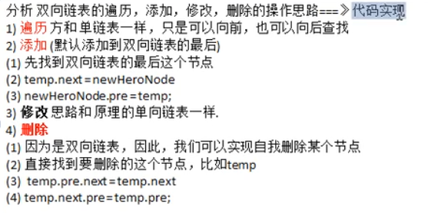

* 代码实现

|  |
| --- |
| **public class** DoubleLinkedList<T> {  **private** Node<T> **head** = **new** Node<>(); **public void** tailAdd(T data) {  ...  temp.**next** = newNode;  newNode.**pre** = temp;  }   */**  * 头插法  */* **public void** headAdd(T data) {  Node<T> newNode = **new** Node<>(data);  newNode.**next** = **head**.**next**;  newNode.**pre** = **head**;  **head**.**next** = newNode;  **if** (newNode.**next** != **null**) {  newNode.**next**.**pre** = newNode;  }   }   */**  * 删除节点  \** ***@param position*** *\*/* **public void** delete(**int** position) {  **if** (position < 1) {  System.***out***.printf(**"参数 position = %d 不合法\n"**, position);  **return**;  }  *// 判断不判断链表是否为空均可* **int** count = 0;  Node temp = **head**.**next**;  **boolean** flag = **false**;  **while** (**true**) {  **if** (temp == **null**) **break**;  count++;  **if** (count == position) {  flag = **true**;  **break**;  }  temp = temp.**next**;  }  **if** (flag) {  temp.**pre**.**next** = temp.**next**;  **if** (temp.**next** != **null**) { *// 如果是最后一个节点，就不需要执行* temp.**next**.**pre** = temp.**pre**;  }  } **else** {  System.***out***.printf(**"参数position(%d) > 链表总长(%d)\n"**, position, count);  }  }   */**  * 更新节点操作与单链表完全相同**\*/* **public void** update(**int** position, T data) {  ...  }   **private class** Node<T> {  **private** T **data**;  **private** Node **next**;  **private** Node **pre**;  ...  } } |

1. 单向环形链表（约瑟夫环）

维持一个first指针，作为队首指针。

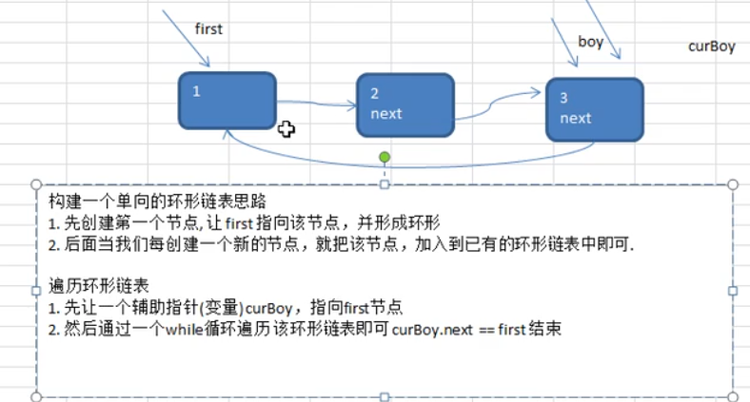

这里使用不带头结点的单向循环列表解决约瑟夫环问题。

|  |
| --- |
| */**  * 不带头指针的单向环形链表解决约瑟夫环问题  */* **class** CircleSingleLinkedList {  **private** Boy **first** = **null**;   **public void** create(**int** nums) {  **if** (nums < 1) {  System.***out***.println(**"nums 参数不正确"**);  **return**;  }   Boy curBoy = **null**; *// 辅助指针* **for** (**int** i = 1; i <= nums; i++) {  Boy boy = **new** Boy(i);  *// 不带头结点的单向循环指针* **if** (i == 1) {  **first** = boy;  **first**.**next** = **first**;  curBoy = **first**;  } **else** {  curBoy.**next** = boy;  boy.**next** = **first**;  curBoy = boy;  }  }  }   */**  * 遍历当前的环形裂变  */* **public void** show() {  **if** (**first** == **null**) {  System.***out***.println(**"链表为空"**);  **return**;  }  Boy temp = **first**;  **while** (**true**) {  System.***out***.printf(**"小孩的编号是 %d\n"**, temp.getNum());  **if** (temp.**next** == **first**) {  **break**;  }  temp = temp.**next**;  }  }   */**  * 打印小孩出圈顺序 解决约瑟夫环问题  \** ***@param startNo*** *开始数数的小孩数  \** ***@param count*** *数数出列个数  \** ***@param nums*** *开始圈中小孩数  */* **public void** count(**int** startNo, **int** count, **int** nums) {  **if** (**first** == **null** || startNo < 1 || startNo > nums) {  System.***out***.println(**"参数输入有误"**);  **return**;  }  *// 1. 初始时，辅助指针应该指向队列最后一个节点，即first的上一个节点* Boy helper = **first**;  **while** (**true**) {  **if** (helper.**next** == **first**) **break**;  helper = helper.**next**;  }   *// 2. 报数前，移动指针到startNo处，指针应该移动 startNo - 1 次* **for** (**int** i = 0; i < startNo - 1; i++) {  **first** = **first**.**next**;  helper = helper.**next**;  }   *// 3. 开始报数，指针移动 count - 1 次，然后出圈* **while** (**true**) {  **if** (helper == **first**) **break**;  **for** (**int** i = 0; i < count - 1; i++) {  **first** = **first**.**next**;  helper = helper.**next**;  }  System.***out***.printf(**"小孩 %d 出圈\n"**, **first**.getNum());  **first** = **first**.**next**;  helper.**next** = **first**;  }  System.***out***.printf(**"最后留在圈中的小孩编号是 %d\n"**, **first**.getNum());  } } |

1. 栈（stack）

栈是一个**先入后出**（FILO）的有序列表。栈限制线性表中元素的插入和删除只能在线性表的同一端进行，允许插入和删除的一端叫栈顶，另外固定的一端称为栈底。

可以用来解决对于表达式的求解（7*2*2-5+1-5*3-3）、子程序的跳入、表达式的转换（中缀表达式转后缀表达式）、DFS。

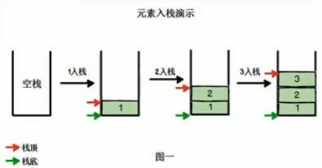

* 思路实现

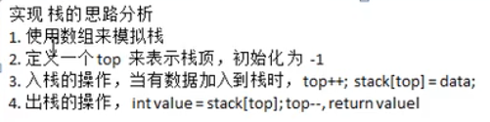

【当前栈顶指针指向的位置是最后一个入栈的数据的位置】

* 代码实现

|  |
| --- |
| **public class** ArrayStack {  **private int maxSize**;  **private int**[] **stack**;  **private int top** = -1; *// 栈顶* **public** ArrayStack(**int** maxSize) {  **this**.**maxSize** = maxSize;  **stack** = **new int**[**this**.**maxSize**];  }   **public boolean** isFull() {  **return top** == **maxSize** - 1;  }   **public boolean** isEmpty() {  **return top** == -1;  }   **public void** push(**int** value) {  **if** (isFull()) {  System.***out***.println(**"栈满"**);  **return**;  }  **top**++;  **stack**[**top**] = value;  }   **public int** pop() {  **if** (isEmpty()) {  **throw new** RuntimeException(**"栈空"**);  }  **int** value = **stack**[**top**];  **top**--;  **return** value;  }   **public void** list() {  **if** (isEmpty()) {  System.***out***.println(**"栈空"**);  **return**;  }  **for** (**int** i = **top**; i >= 0; i--) {  System.***out***.printf(**"stack[%d] = %d\n"**, i, **stack**[i]);  }  } } |

* 栈实现综合计算器（中缀表达式的计算）：

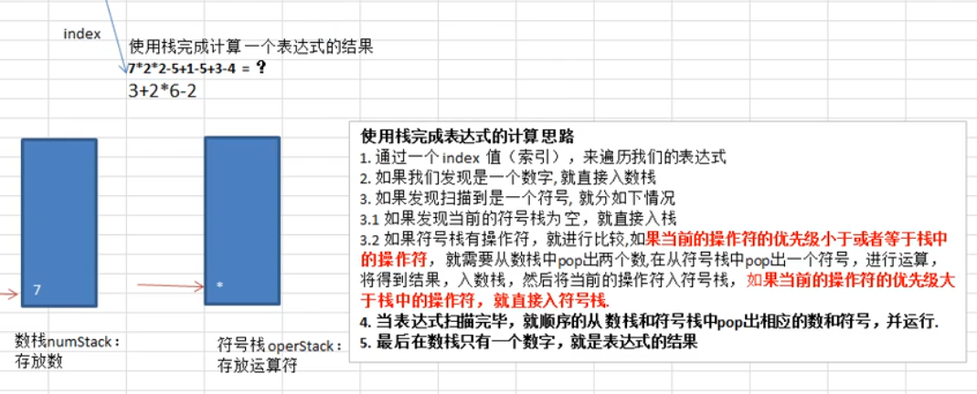

* 前缀表达式（波兰表达式）：运算符都位于操作数之前

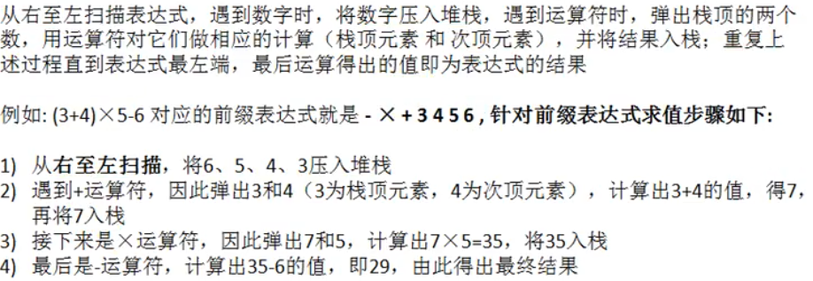

* 后缀表达式（逆波兰表达式）

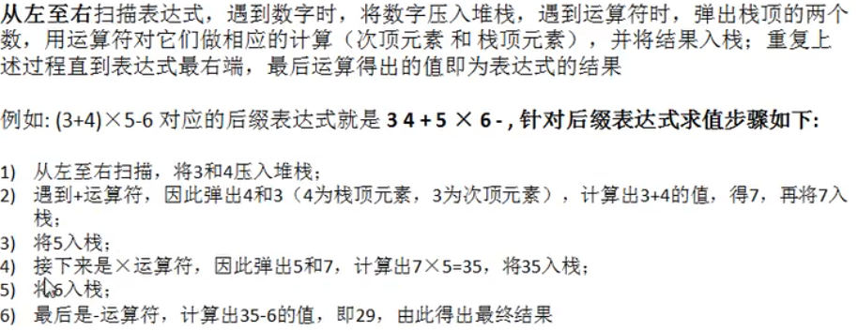

【注意：后缀表达式中，如果是减法，应该是次栈顶减栈顶；前缀表达式为栈顶减次栈顶】

|  |
| --- |
| **public class** PolandNotation {   **public static void** main(String[] args) {  *// 为简单起见，逆波兰表达式中间用括号隔开  // (30+4)*5-6 => 30 4 + 5 * 6 - res = 164* String expression = **"30 4 + 5 * 6 -"**;  **int** res = *calculate*(*getListString*(expression));  System.***out***.printf(**"表达式 %s = %d\n"**, expression, res);  }   */**  * 差分逆波兰表达式，将其放入List中  */* **public static** List<String> getListString(String expression) {  String[] split = expression.split(**" "**);  **return new** ArrayList<>(Arrays.*asList*(split));  }   */**  * 完成对逆波兰表达式的遍历  */* **public static int** calculate(List<String> list) {  Stack<String> stack = **new** Stack<>();  **for** (String item : list) {  **if** (item.matches(**"\\d+"**)) { *// 如果是数字* stack.push(item);  } **else** {  *// 注意后缀表达式，此处应该为次栈顶 减 栈顶* **int** num2 = Integer.*parseInt*(stack.pop());  **int** num1 = Integer.*parseInt*(stack.pop());  **int** res = *cal*(num1, num2, item);  stack.push(String.*valueOf*(res));  }  }  **return** Integer.*parseInt*(stack.pop());  }   **private static int** cal(**int** num1, **int** num2, String oper) {  **int** res = 0;  **switch** (oper) {  **case "+"**:  res = num1 + num2;  **break**;  **case "-"**:  res = num1 - num2; *// 注意顺序* **break**;  **case "*"**:  res = num1 * num2;  **break**;  **case "/"**:  res = num1 / num2;  **break**;  }  **return** res;  } } |

* 中缀表达式转后缀表达式

思路分析：

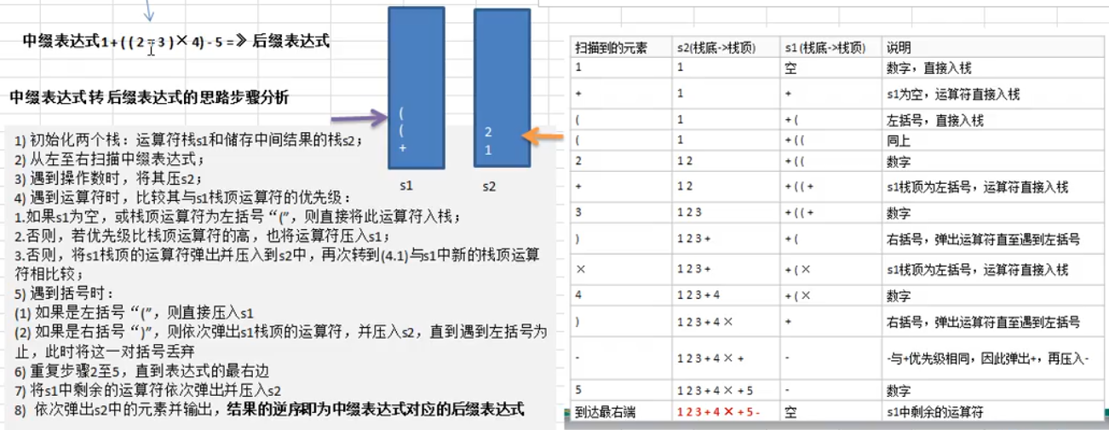

【因为 s2 栈中没有出栈操作，并且要求逆序输出，故可用List代替】

|  |
| --- |
| **public class** PolandNotation {   **public static void** main(String[] args) {  *// 为简单起见，逆波兰表达式中间用括号隔开  // (30+4)*5-6 => 30 4 + 5 * 6 - res = 164  // 1+((2+3)*4)-5 => 1 2 3 + 4 * + 5 - res = 16* String expression = **"1+((2+3)*4)-5"**;  List<String> infixExpressionList = *toInfixExpressionList*(expression);  List<String> suffixExpressionList = *parseSuffixExpressionList*(infixExpressionList);  **int** res = *calculate*(suffixExpressionList);   System.***out***.printf(**"表达式 %s = %d\n"**, expression, res);  }    */**  * 将中缀表达式转为对应的中缀 List  */* **private static** List<String> toInfixExpressionList(String expression) {  List<String> list = **new** ArrayList<>();  **int** index = 0; *// 扫描的索引* String str = **""**;  **char** c = **' '**; **do** {  **if** (((c = expression.charAt(index)) < **'0'**) || ((c = expression.charAt(index)) > **'9'**)) { *// 符号* list.add(String.*valueOf*(c));  } **else** {  str += c;  **if** (index == expression.length() - 1) { *// 最后一个数字* list.add(str);  } **else if** (((c = expression.charAt(index + 1)) < **'0'**) || ((c = expression.charAt(index + 1)) > **'9'**)) {  list.add(str);  str = **""**;  }  }  index++;  } **while** (index < expression.length());  **return** list;  }    */**  * 将中缀表达式List转化为 后缀表达式List  */* **private static** List<String> parseSuffixExpressionList(List<String> list) {  Stack<String> s1 = **new** Stack<>();  *// 因为 s2 栈中没有出栈操作，并且要求逆序输出，故用List代替* List<String> s2 = **new** ArrayList<>();   **for** (String item : list) {  **if** (item.matches(**"\\d+"**)) {  s2.add(item);  } **else if** (**"("**.equals(item)) {  s1.push(item);  } **else if**(**")"**.equals(item)) {  **while** (!**"("**.equals(s1.peek())) {  s2.add(s1.pop());  }  s1.pop();  } **else** {  *// 当item的优先级小于栈顶的优先级时，s1出栈加入到s2  // 按照当前 ( 的优先级小于所有其他运算符, 故左括号不需要单独考虑* **while** (!s1.isEmpty() && Operation.*getPriority*(item) <= Operation.*getPriority*(s1.peek())) {  s2.add(s1.pop());  }  s1.push(item);  }  }  *// 将s1中的剩余运算符加入到s2* **while** (!s1.isEmpty()) {  s2.add(s1.pop());  }  **return** s2;  }   */**  * 操作符优先级类  */* **static class** Operation {  **private static int** *ADD* = 1;  **private static int** *SUB* = 1;  **private static int** *MUL* = 2;  **private static int** *DIV* = 2;   **public static int** getPriority(String operation) {  **int** res = 0;  **switch** (operation) {  **case "+"**:  res = *ADD*;  **break**;  **case "-"**:  res = *SUB*;  **break**;  **case "*"**:  res = *MUL*;  **break**;  **case "/"**:  res = *DIV*;  **break**;  **default**:  **break**;  }  **return** res;  }  } } |

1. 递归（Recursion）

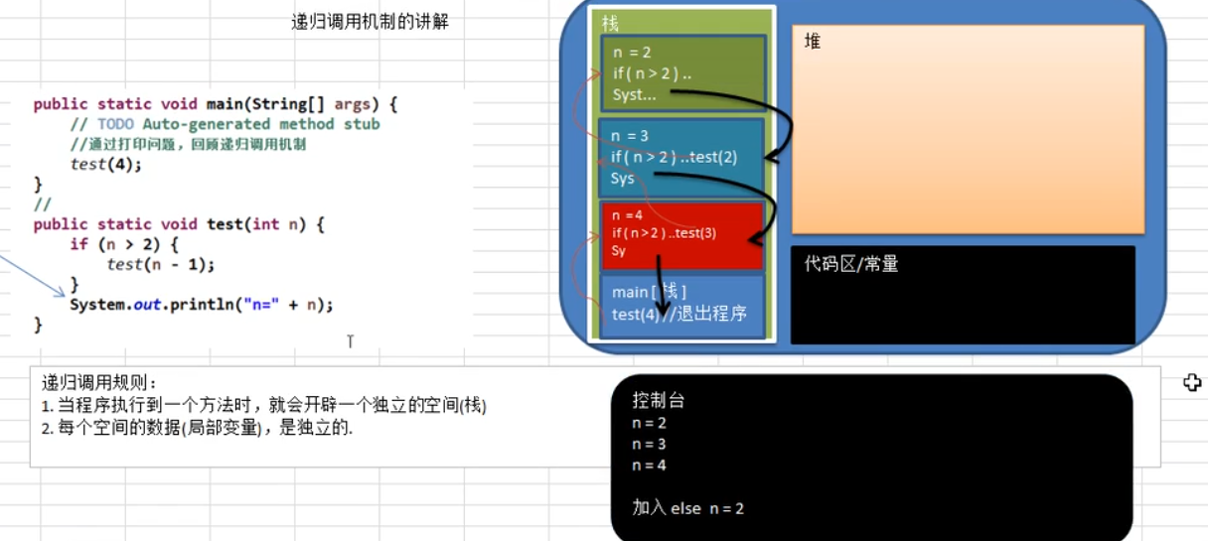

* 八皇后问题（92种）

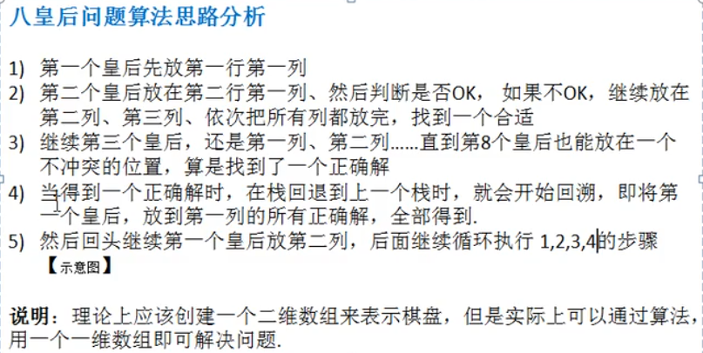

* 穷举

|  |
| --- |
| */**  * 暴力解8皇后问题  */* **public class** Queue8 {   **int max** = 8;  **int**[] **array** = **new int**[**max**];  **static int** *count* = 0;   **public static void** main(String[] args) {  Queue8 queue8 = **new** Queue8();  queue8.place(0);  System.***out***.printf(**"一共有 %d 种解法"**, *count*);   }   **private void** print() {  **for** (**int** i = 0; i < **array**.**length**; i++) {  System.***out***.print(**array**[i] + **" "**);  }  System.***out***.println();  }   */**  * 检测是否冲突  * array[i] = value 表示第 i+1个皇后放在第 value+1列  \** ***@param n*** *n表示第n个皇后  \** ***@return*** *true表示不冲突  */* **private boolean** judge(**int** n) {  **for** (**int** i = 0; i < n; i++) {  *// 同列 同一条斜线（|行差| = |列差|）* **if** (**array**[i] == **array**[n] || Math.*abs*(n - i) == Math.*abs*(**array**[n] - **array**[i])) {  **return false**;  }  }  **return true**;  }   */**  * 放置皇后方法  \** ***@param n*** *\*/* **private void** place(**int** n) {  **if** (n == **max**) { *// 相当于在放第9个皇后, 表示前8个皇后都放置好* print();  *count*++;  **return**;  }  *// 依次放入皇后，并判断是否冲突* **for** (**int** i = 0; i < **max**; i++) {  *// 将该皇后n放到第i个位置* **array**[n] = i;  **if** (judge(n)) {  place(n + 1);  }  }  } } |

1. 排序算法

排序是指将一组数据，按指定的顺序进行排序的过程。

* 排序算法的分类：

1. 内部排序

指将需要处理的所有数据都加载到内部存储器中进行排序。

1. 外部排序

数据量过大，无法全部加载到内存中，需要借助外部存储进行排序。

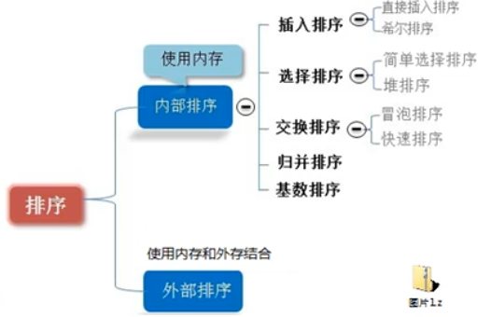

【基数排序是桶排序的升级版】

* 时间复杂度

1. 时间频度：一个算法花费的时间与算法中语句的执行次数成正比。一个算法中的语句执行次数称为语句频度或时间频度，记为T(n)。
2. 常见时间复杂度

$$O\left(1\right)<O\left(\log_{2}n\right)<O\left(n\right)<O\left(n\log_{2}n\right)<O\left(n^{2}\right)<O\left(n^{3}\right)<O\left(2^{n}\right)<O\left(n!\right)<O(n^{n})$$

$O(\log_{2}n)$：

|  |
| --- |
| **int** i = 1; **while** (i < n) {  i = i * 2; } |

$O\left(n\log_{2}n\right)$：

|  |
| --- |
| **for** (**int** j = 0; j < n; j++) {  **int** i = 1;  **while** (i < n) {  i = i * 2;  } } |

1. 排序算法的时间复杂度

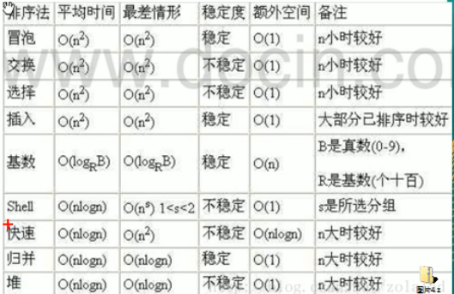

* 冒泡排序

1. 基本思路：通过对待排序序列从前向后一次比较相邻元素的值，若发现逆序则交换，使值较大的元素逐渐从前移向后部，就像水底的气泡一样逐渐向上冒。
2. 优化：因为排序过程中，各元素不断接近自己的位置，如果一趟下来没有进行过交换，就说明序列有序，因此可以在排序过程中设置一个标志flag判断元素是否进行过交换，从而减少不必要的比较。
3. 规则：

一共进行 n-1次循环；每一趟排序的次数在逐渐的减少。

1. 代码

|  |
| --- |
| **public static void** bubbleSort(**int**[] arr) {  **int** temp = 0;  **boolean** flag = **false**;  **for** (**int** i = 0; i < arr.**length** - 1; i++) {  **for** (**int** j = 0; j < arr.**length** - 1 - i; j++) {  **if** (arr[j] > arr[j + 1]) {  flag = **true**;  temp = arr[j];  arr[j] = arr[j + 1];  arr[j + 1] = temp;  }  }   **if** (!flag) {  **break**;  } **else** { *// 重置flag，进行下次判断* flag = **false**;  }  } } |

* 选择排序

1. 选择排序是从欲排序的数据中，按指定的规则选出某一元素，再依规定交换位置后达到排序的目的。
2. 思路图解

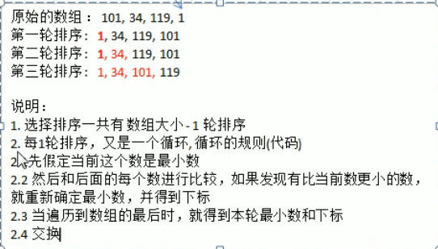

1. 代码实现

|  |
| --- |
| **public static void** selectSort(**int**[] arr) {  **int** minIndex, min;  **for** (**int** i = 0; i < arr.**length** - 1; i++) {  minIndex = i;  min = arr[i];  **for** (**int** j = i + 1; j < arr.**length**; j++) {  **if** (min > arr[j]) {  minIndex = j;  min = arr[j];  }  }  **if** (minIndex != i) {  arr[minIndex] = arr[i];  arr[i] = min;  }  } } |

1. 选择排序速度 > 冒泡排序

* 插入排序

对欲排序的元素以插入的方式找寻该元素的适当位置，已达到排序的目的。

插入排序时，可采用交换法（速度较慢）和移动法。

代码实现：

|  |
| --- |
| *// 交换法*  **public static void** insertSortByChange(**int**[] arr) {  **int** temp;  **for** (**int** i = 1; i < arr.**length**; i++) { *// 遍历所有组  // 遍历各组中所有元素* **for** (**int** j = i - 1; j >= 0 ; j -= 1) { *// 步长为 1* **if** (arr[j] > arr[j + 1]) {  temp = arr[j];  arr[j] = arr[j + 1];  arr[j + 1] = temp;  } **else** {  **break**;  }  }  } } |
| *// 移动法*  **public static void** insertSortByMove(**int**[] arr) {  **int** insertVal, insertIndex;  **for** (**int** i = 1; i < arr.**length**; i++) {  insertVal = arr[i];  insertIndex = i - 1;  *// insertVal < arr[insertIndex] 表示还没有找到待插入的位置* **while** (insertIndex >= 0 && insertVal < arr[insertIndex]) {  arr[insertIndex + 1] = arr[insertIndex];  insertIndex--;  }  arr[insertIndex + 1] = insertVal;  } } |

* 希尔排序（缩小增量排序）

希尔排序是把记录按下标的一定**增量**分组，对每组使用直接插入排序算法排序；随着增量逐渐减少，每组包含的关键词越来越多，当增量减至1时，整个文件恰好分成一组，算法便终止。

1. 简单插入排序存在的问题：当较小的数位于较后面时，需要进行后移的次数明显增多，对效率有很大的影响。
2. 图解

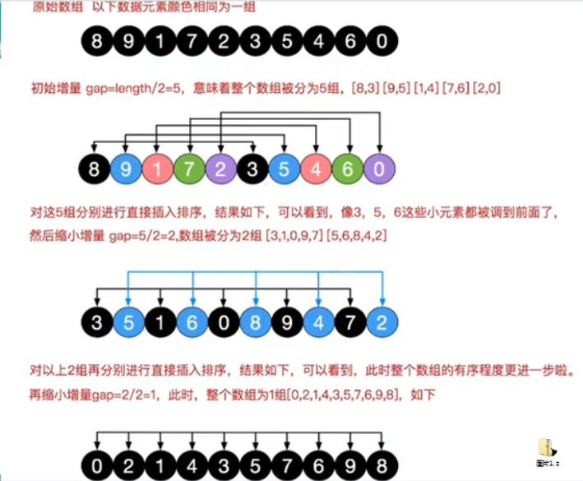

1. 代码实现

|  |
| --- |
| **public static void** shellSortByMove(**int**[] arr) {  **int** insertIndex, insertVal;  **for** (**int** gap = arr.**length** / 2; gap > 0; gap /= 2) {  **for** (**int** i = gap; i < arr.**length**; i++) {  insertVal = arr[i];  insertIndex = i - gap;  **while** (insertIndex >= 0 && arr[insertIndex] > insertVal) {  arr[insertIndex + gap] = arr[insertIndex];  insertIndex -= gap;  }  arr[insertIndex + gap] = insertVal;  }  } } |

* 快速排序

快速排序是对冒泡排序的一种改进。基本思路是：通过一趟排序将要排序的数据分割成独立的两部分，其中一部分的所有数据都比另外一部分的所有数据都小，然后按照此方法对这两部分数据进行快速排序，整个排序过程可以递归进行，以此达到整个数据变成有序序列。

1. 图解

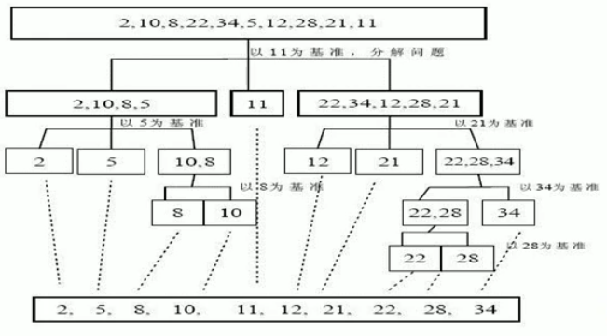

如果基准数选最左边，则要先从右进行选取；如果基准数在最右边，则要先从左进行选取。

1. 代码实现

|  |
| --- |
| **public static void** quickSort(**int**[] arr, **int** left, **int** right) {  **if** (left >= right) **return**;  *// 基准数* **int** base = arr[left];  **int** i = left, j = right;  **int** temp;  *// 如果基准数选最左边，则从先从右进行选择* **while** (i < j) {  **while** (arr[j] >= base && i < j) j--;  **while** (arr[i] <= base && i < j) i++;  **if** (i < j) {  temp = arr[i];  arr[i] = arr[j];  arr[j] = temp;  }  }  *// i和j相遇后* arr[left] = arr[i];  arr[i] = base;  *quickSort*(arr, left, i -1);  *quickSort*(arr, i + 1, right); } |

* 归并排序

归并排序是利用归并的思想实现的排序方法，该算法采用分治策略。

分治：将问题分成一些小的问题然后递归求解，而治的阶段将分的阶段得到的各答案“修补”在一起，即分而治之。

1. 图解

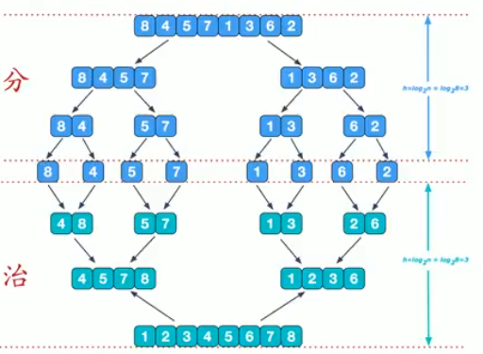

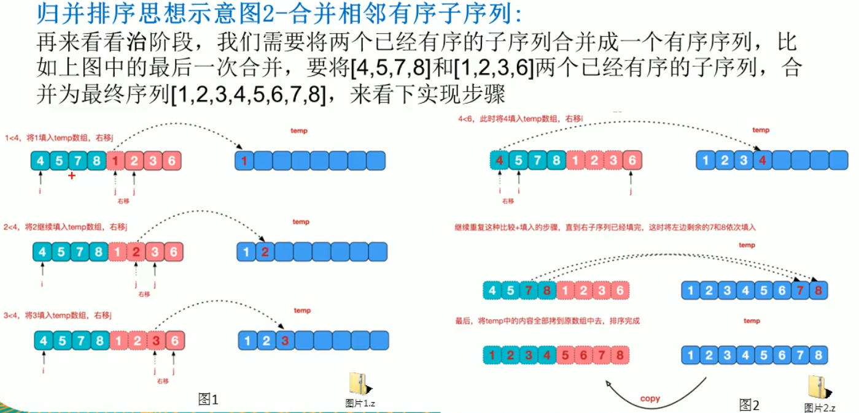

【总合并次数为数据量减1，归并排序需要一个额外的空间开销】

1. 代码实现

|  |
| --- |
| **public static void** mergeSort(**int**[] arr, **int** left, **int** right, **int**[] temp) {  **if** (left < right) {  **int** mid = (left + right) / 2;  *// 向左右递归进行分解  mergeSort*(arr, left, mid, temp);  *mergeSort*(arr, mid + 1, right, temp);  *// 合并  merge*(arr, left, mid, right, temp);  } }  */**  * 合并方法  \** ***@param arr*** *排序的原始数组  \** ***@param left*** *左边有序序列的初始索引  \** ***@param mid*** *中间索引  \** ***@param right*** *右边索引  \** ***@param temp*** *中转的数组  */* **public static void** merge(**int**[] arr, **int** left, **int** mid, **int** right, **int**[] temp) {  **int** i = left; *// 左边有序序列的初始索引* **int** j = mid + 1; *// 右边有序序列的初始索引* **int** t = 0; *// 指向temp数组的当前索引* **while** (i <= mid & j <= right) {  **if** (arr[i] <= arr[j]) {  temp[t] = arr[i];  t++;  i++;  } **else** {  temp[t] = arr[j];  t++;  j++;  }  }   **while** (i <= mid) {  temp[t] = arr[i];  t++;  i++;  }  **while** (j <= right) {  temp[t] = arr[j];  t++;  j++;  }  *// 将temp拷贝到arr* t = 0;  **int** tempLeft = left;  **while** (tempLeft <= right) {  arr[tempLeft] = temp[t];  t++;  tempLeft++;  } } |

* 基数排序

基数排序输入“分配式排序”，又称“桶排序”，它是通过键值的各个位的值，将要排序的元素分配至某些“桶”中，达到排序的作用。

1. 基数排序是属于稳定性的排序。（相同元素排序后，在前面的仍然在前面）

基数排序是桶排序的扩展。

1. 图解

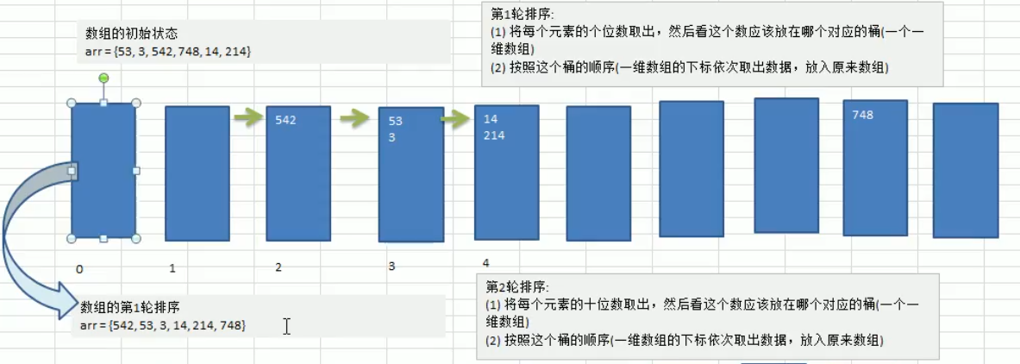

1. 代码实现

|  |
| --- |
| **public static void** radixSort(**int**[] arr) {  *// 定义10个桶* **int**[][] bucket = **new int**[10][arr.**length**];  *// 记录每个桶中，实际放了多少数据* **int**[] bucketElementCounts = **new int**[10];   *// 得到数组中最大数的位数* **int** max = arr[0];  **for** (**int** i = 1; i < arr.**length**; i++) {  **if** (arr[i] > max) {  max = arr[i];  }  }  **int** maxLength = (max + **""**).length();   **for** (**int** i = 0, n = 1; i < maxLength; i++, n *= 10) {  *// 按照对应位数放入桶中* **for** (**int** j = 0; j < arr.**length**; j++) {  **int** digitOfElement = arr[j] / n % 10;  bucket[digitOfElement][bucketElementCounts[digitOfElement]] = arr[j];  bucketElementCounts[digitOfElement]++;  }  *// 将桶中数据放入arr中* **int** index = 0;  **for** (**int** j = 0; j < bucketElementCounts.**length**; j++) {  **for** (**int** k = 0; k < bucketElementCounts[j]; k++) {  arr[index++] = bucket[j][k];  }  *// 桶内数量清零* bucketElementCounts[j] = 0;  }  } } |

1. 注意事项：

a. 基数排序是经典的用空间换时间的方法，占用内存很大，当对海量数据排序时，会造成OutOfMemoryError。

b. 有负数的数组，不建议使用基数排序。（<https://code.i-harness.com/zh-CN/q/e98fa9>）

* 堆排序

堆排序是利用堆这种数据结构而设计的一种排序算法，属于一种选择排序。

1. 堆是具有以下性质的完全二叉树：每个节点的值都大于或等于（小于或等于）其左右孩子结点的值，称为大（小）顶堆。

注意：堆没有要求节点的左孩子和右孩子值的大小关系。

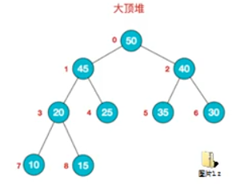

1. 一般通过采用**大顶堆**实现**升序**排序，通过**小顶堆**实现**降序**排序。
2. 实现过程：

a. 从最后一个非叶子结点【arr.length/2 -1】开始，从左至右，从上到下进行调整，使其变为一个大顶堆。（数组下标从0 ~ arr.length/2 – 1为非叶子节点，剩余为叶子结点）

b. 将堆顶元素与末尾元素进行交换，然后继续调整堆。

c. 反复重复上述过程。

1. 代码实现

|  |
| --- |
| */**  * 堆排序  */* **public class** HeapSort {  **public static void** main(String[] args) {  **int**[] arr = {4, 6, 8, 5, 9, -1, 90, 89, 56, -999};  *heapSort*(arr);  System.***out***.println(**"排序后:"** + Arrays.*toString*(arr));  }   **public static void** heapSort(**int**[] arr) {  **int** temp = 0;  *// 1. 从最后一个非叶子节点开始，从底向上遍历所有非叶子节点。  // 进行构建大顶堆* **for** (**int** i = arr.**length** / 2 - 1; i >= 0; i--) {  *adjustHeap*(arr, i, arr.**length**);  }  **for** (**int** i = arr.**length** - 1; i > 0; i--) {  *// 2. 交换* temp = arr[i];  arr[i] = arr[0];  arr[0] = temp;  *// 3. 反复调整  adjustHeap*(arr, 0, i);  }  }   */**  * 完成将以 i 对应的非叶子节点的子树调整成大顶堆  * 举例：{4, 6, 8, 5, 9} i = 1 --> {4, 9, 8, 5, 6}  \** ***@param arr*** *待调整的数组  \** ***@param i*** *非叶子节点在数组中的索引  \** ***@param length*** *表示对多少个元素进行调整  */* **public static void** adjustHeap(**int**[] arr, **int** i, **int** length) {  **int** temp = arr[i];   *// k表示i的左子节点* **for** (**int** k = i * 2 + 1; k < length; k = k * 2 + 1) {  **if** (k + 1 < length && arr[k] < arr[k + 1]) { *// 左子节点值小于右子节点* k++; *// k指向右子节点* }  **if** (arr[k] > temp) { *// 子节点大于父节点，进行调整* arr[i] = arr[k];  i = k;  } **else** {  *// 这里是因为该方法调用是从低向上，从左向右进行调用，  // 如果不发生交换则此时已经是一个大顶堆* **break**;  }  }  arr[i] = temp;  } } |

* 总结

内排序：所有排序都在内存中完成。

外排序：由于数据太大，因此将数据放在磁盘中，而排序需通过磁盘和内存的数据传输才能进行。

n：数据规模

k：“桶”的个数

In-place：不占用额外内存

Out-place：占用额外内存。

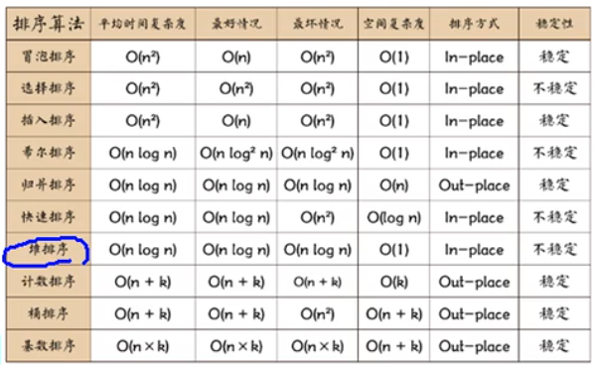

1. 查找算法
2. 顺序查找（线性查找）
3. 二分查找/折半查找

二分查找针对的是有序数列。

* 思路分析

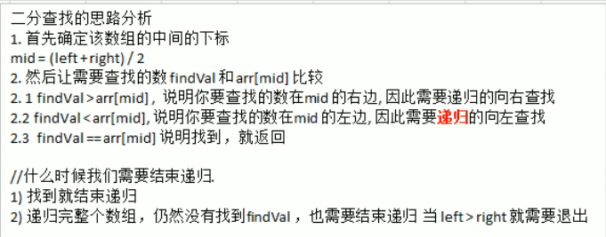

* 代码实现

|  |
| --- |
| **public static int** binarySearch(**int**[] arr, **int** left, **int** right, **int** findVal) {  **if** (left > right) **return** -1;  **int** mid = (left + right) / 2;  **if** (findVal < arr[mid]) {  **return** *binarySearch*(arr, left, mid - 1, findVal);  } **else if** (findVal > arr[mid]) {  **return** *binarySearch*(arr, mid + 1, right, findVal);  } **else** {  *// 当需要查找到重复数据时，可在此处根据mid进行左右while查找*  **return** mid;  } } |

1. 插值查找

插值查找算法类似于二分查找（也要求数组是有序的），不同的插值查找每次从自适应mid处开始查找。

二分查找： $mid=\frac{left+right}{2}=left+\frac{1}{2}(right-left)$

插值查找： $mid=left+\frac{finalVal-arr\left[left\right]}{arr\left[right\right]-arr\left[left\right]}(right-left)$

注意：对于数据量比较大，关键字分布比较均匀的查找表来说，采用插值查找，速度较快；关键字分布不均匀的情况下，该方法不一定比折半查找好。

|  |
| --- |
| **public static int** insertValueSearch(**int**[] arr, **int** left, **int** right, **int** findVal) {  *//* ***这两判断必须留，以免出现 mid 越界*****if** (left > right || findVal < arr[0] || findVal > arr[arr.**length** - 1])  **return** -1;  **int** mid = left + (right - left) * (findVal - arr[left]) / (arr[right] - arr[left]);  **if** (findVal < arr[mid]) {  **return** *insertValueSearch*(arr, left, mid - 1, findVal);  } **else if** (findVal > arr[mid]) {  **return** *insertValueSearch*(arr, mid + 1, right, findVal);  } **else** {  **return** mid;  } } |

1. 斐波那契查找（黄金分割法）【有序】

黄金分割点是指把一条线段分割为两部分，使其中一部分与全长之比等于另一部分与这部分之比，取其前三位数字的近似值为0.618。

* 思路分析

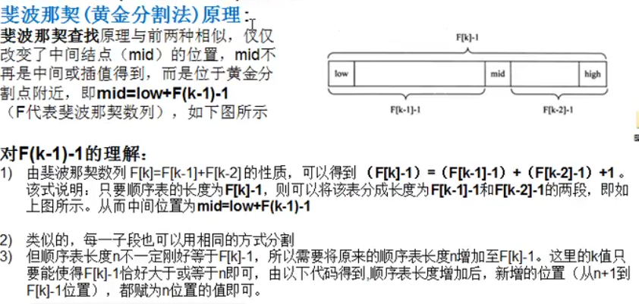

代码实现注意：数组扩充应该到F[k]，同时扩充项应由原数组最大值填充。

在相等时，应该返回mid和high的最小值。

* 代码实现

|  |
| --- |
| */**  * 使用非递归实现查找算法  */* **public static int** fibSearch(**int**[] arr, **int** finalVal) {  **int** low = 0, high = arr.**length** - 1;  *// 表示斐波那契分割数值的下标* **int** k = 0;  **int** mid = 0;  **int** f[] = *fib*();  *// 1. 数组扩充，将原数组扩充到 f[k] = f[k-1] + f[k-2]* **while** (high > f[k] - 1)  k++;  **int**[] temp = Arrays.*copyOf*(arr, f[k]);  *// 用 arr中最后一个数填充temp* **for** (**int** i = high + 1; i < temp.**length**; i++) {  temp[i] = arr[high];  }   *// 2. 进行循环查找* **while** (low <= high) {  mid = low + f[k - 1] - 1;  **if** (finalVal < temp[mid]) { *// 继续向数组的左边找* high = mid - 1;  k--;  } **else if** (finalVal > temp[mid]) {  low = mid + 1;  k -= 2;  } **else** {  *// 3. 需要确定返回的是哪个下标* **if** (mid <= high) {  **return** mid;  } **else** {  **return** high;  }  }  }  **return** -1; } |

1. 哈希表

散列表（也叫哈希表）是根据关键码值而直接进行访问的数据结构。它通过把关键码值映射到表中一个位置来访问记录，以加快查找的速度。这个映射函数叫做散列函数，存放的数组叫做散列表。

* 数据结构

数组 + 链表

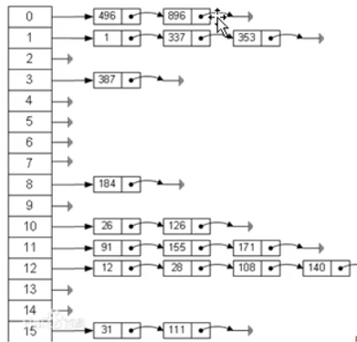

数组 + 红黑树

* 代码实现

|  |
| --- |
| **class** HashTable {  **private** EmpLinkedList[] **empLinkedListArray**;  **private int size**;   **public** HashTable(**int** size) {  **this**.**size** = size;  **empLinkedListArray** = **new** EmpLinkedList[size];  **for** (**int** i = 0; i < size; i++) {  **empLinkedListArray**[i] = **new** EmpLinkedList();  }  }   **public void** add(Emp emp) {  *// 根据员工id，得到员工应该添加到哪条链表* **int** index = hashFun(emp.**id**);  **empLinkedListArray**[index].add(emp);  }   */**  * 根据id查找  */* **public** Emp findEmpById(**int** id) {  **int** index = hashFun(id);  **return empLinkedListArray**[index].findEmpById(id);  }   */**  * 散列方法，简单取余法  */* **public int** hashFun(**int** id) {  **return** id % **size**;  }   **public void** list() {  **for** (**int** i = 0; i < **size**; i++) {  **empLinkedListArray**[i].list(i);  }  } } |

### 三、树

1. 二叉树

每个节点最多只能有两个子节点的一种形式称为二叉树。二叉树的子节点分为左节点和右节点。

1. 如果二叉树的所有叶子结点都在最后一层，并且节点总数为 $2^{n}-1$（n为层数），则称为**满二叉树**。

如果该二叉树的所有叶子结点都在最后一层或者倒数第二层，而且最后一层的叶子结点在左边连续，倒数第二层的叶子结点在右边连续，我们称为**完全二叉树**。

1. 遍历（前序遍历、中序遍历、后序遍历）

|  |
| --- |
| **class** BinaryTree {  **private** HeroNode **root**;  **public void** setRoot(HeroNode root) {  **this**.**root** = root;  }   **public void** preOrder() {  **if** (**this**.**root** != **null**) {  **root**.preOrder();  } **else** {  System.***out***.println(**"二叉树为空"**);  }  }  ... }  **class** HeroNode {  **private int num**;  **private** String **name**;  **private** HeroNode **left**;  **private** HeroNode **right**;   */**  * 前序遍历  */* **public void** preOrder() {  System.***out***.println(**this**);  **if** (**this**.**left** != **null**)  **this**.**left**.preOrder();  **if** (**this**.**right** != **null**)  **this**.**right**.preOrder();  }  ...  } |

1. 查找

|  |
| --- |
| **public** HeroNode postOrderSearch(**int** num) {  HeroNode resNode = **null**;  **if** (**this**.**left** != **null**) {  resNode = **this**.**left**.postOrderSearch(num);  }  **if** (resNode != **null**) {  **return** resNode;  }  **if** (**this**.**right** != **null**) {  resNode = **this**.**right**.postOrderSearch(num);  }  **if** (resNode != **null**) {  **return** resNode;  }  **if** (**this**.**num** == num) {  **return this**;  }  **return null**; } |

1. 简单删除

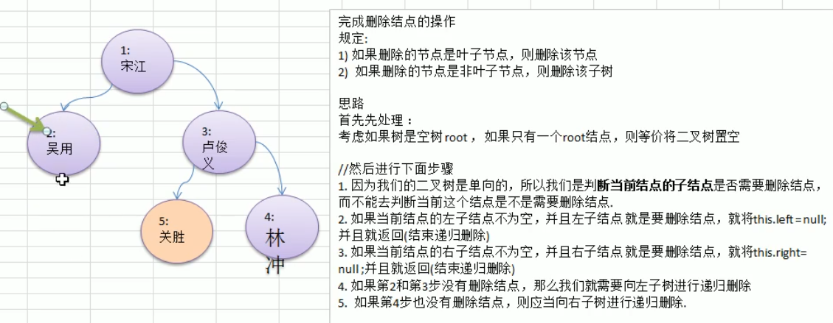

|  |
| --- |
| **class** BinaryTree {  **private** HeroNode **root**;   **public boolean** delNode(**int** num) {  **if** (**this**.**root** != **null**) {  **if** (**this**.**root**.getNum() == num) {  **this**.**root** = **null**;  **return true**;  } **else** {  **return this**.**root**.delNode(num);  }  }  **return false**;  } }  **class** HeroNode {  ...  */**  * 删除节点  * 如果是叶子结点，直接删除叶子结点  * 如果不是叶子结点，直接删除该子树  * 递归过程相当于前序遍历  */* **public boolean** delNode(**int** num) {  **if** (**this**.**left** != **null** && **this**.**left**.**num** == num) {  **this**.**left** = **null**;  **return true**;  }  **if** (**this**.**right** != **null** && **this**.**right**.**num** == num) {  **this**.**right** = **null**;  **return true**;  }  *// 递归时根节点已在上一次判断过* **if** (**this**.**left** != **null**) {  **if** (!**this**.**left**.delNode(num)) {  **if** (**this**.**right** != **null**) {  **return this**.**right**.delNode(num);  }  }  }  **return false**;  } } |

1. 顺序存储二叉树

从数据存储来看，数组存储方式和树的存储方式可以互相转换，即数组可以转换为树，树也可以转换为数组。

应用场景：**堆排序**。

1. 特点：

顺序二叉树通常只考虑完全二叉树；

第n个元素的左子节点为 2*n + 1；

第n个元素的右子节点为 2*n + 2；

第n个元素的父节点为 (n - 1)/2。（n表示二叉树中的第几个元素，从0开始）

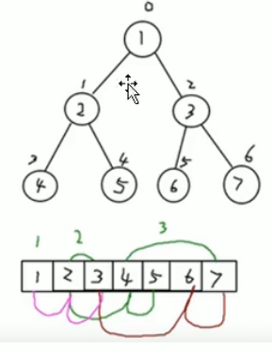

1. 代码实现

|  |
| --- |
| */**  * 顺序存储二叉树  */* **class** ArrBinaryTree {  **private int**[] **arr**;   **public** ArrBinaryTree(**int**[] arr) {  **this**.**arr** = arr;  }   **public void** preOrder() {  preOrder(0);  }   */**  * 前序遍历  \** ***@param index*** *数组下标  */* **public void** preOrder(**int** index) {  **if** (**arr** == **null** || **arr**.**length** == 0) **return**;  System.***out***.println(**arr**[index]);  **if** ((2 * index + 1) < **arr**.**length**) {  preOrder(2 * index + 1);  }  **if** ((2 * index + 2) < **arr**.**length**) {  preOrder(2 * index + 2);  }  } } |

1. 线索化二叉树

n个节点的二叉树链表中含有n+1【 $2n-(n+1)$】个空指针域。利用二叉链表中的空指针域，存放该结点在**某种遍历次序**下指向的前驱和后继节点的指针。（这种附加指针称为“线索”）

这种加上了线索的二叉链表称为线索链表，相应的二叉树称为线索二叉树。根据线索性质不同，线索二叉树又可分为**前序线索二叉树**、**中序线索二叉树**和**后续线索二叉树**。

1. 图解

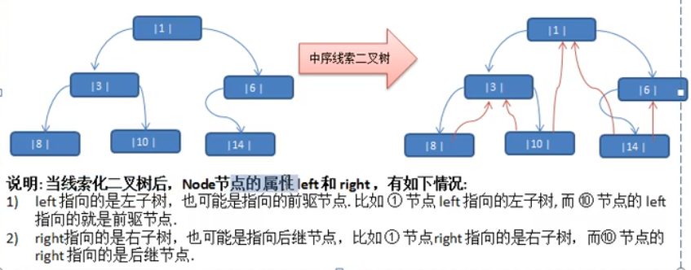

1. 代码实现

|  |
| --- |
| */**  * 中序线索二叉树  */* **class** ThreadedBinaryTree {  **private** HeroNode **root**;  *// 递归进行线索化时， pre始终保留当前节点的前一个节点* **private** HeroNode **pre** = **null**;   **public** ThreadedBinaryTree(HeroNode root) {  **this**.**root** = root;  }   **public void** threadedNodes() {  threadedNodes(**root**);  }   **public void** threadedNodes(HeroNode node) {  **if** (node == **null**) **return**;  *// 1. 线索化左子树* threadedNodes(node.getLeft());   *// 2. 线索化当前节点  // 2.1 处理当前节点的前驱节点* **if** (node.getLeft() == **null**) {  node.setLeft(**pre**);  node.setLeftType(1);  }  *// 2.2 处理当前节点的后继节点，在下次递归处理* **if** (**pre** != **null** && **pre**.getRight() == **null**) {  **pre**.setRight(node);  **pre**.setRightType(1);  }  **pre** = node;   *// 3. 线索化右子树* threadedNodes(node.getRight());  }   */**  * 中序遍历  */* **public void** threadList() {  HeroNode node = **root**;  **while** (node != **null**) {  *// 1. 循环找到第一个leftType == 1的节点* **while** (node.getLeftType() == 0) {  node = node.getLeft();  }  *// 2. 打印当前节点* System.***out***.println(node);  *// 3. 如果当前节点的右指针指向的是后继节点，就一直输出* **while** (node.getRightType() == 1) {  node = node.getRight();  System.***out***.println(node);  }  *// 4. 如果当前节点的右指针是右子树则替换* node = node.getRight();  }  } }  **public class** HeroNode {  **private int num**;  **private** String **name**;  **private** HeroNode **left**;  **private** HeroNode **right**;   */**  * 说明：这两个属性会在线索化二叉树中使用，其他地方可删除  * 1. 如果leftType == 0表示指向左子树，如果为 1 表示指向前驱节点  * 2. 如果rightType == 0表示指向右子树，如果为 1 表示指向后继节点  */* **private int leftType**;  **private int rightType**;  } |

1. 赫夫曼树

给定n个权值作为n个叶子结点，构造一棵二叉树，若该树的**带权路径长度(wpl)达到最小**，称这样的二叉树为最优二叉树，也称哈夫曼树。

1. 节点的带权路径长度：从根节点到该节点之间的路径长度与该节点的权的乘积。

树的带权路径长度：树的带权路径长度规定为所有叶子结点的带权路径长度之和，记为WPL，权值越大的节点离根越近的二叉树才是最优二叉树。

1. 构建

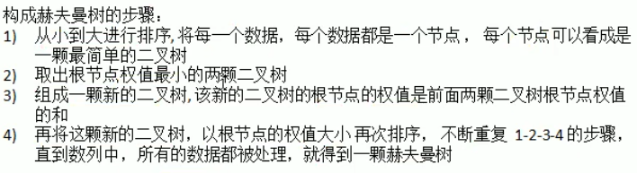

* 代码实现

|  |
| --- |
| **public class** HuffmanTree {   **public static void** main(String[] args) {  **int**[] arr = {13, 7, 8, 3, 29, 6, 1};  Node tree = *createHuffmanTree*(arr);  tree.preOrder();  }   **public static** Node createHuffmanTree(**int**[] arr) {  *// 1. 将数组构建成Node,装入ArrayList中* List<Node> nodes = **new** ArrayList<>(arr.**length**);  **for** (**int** value : arr) {  nodes.add(**new** Node(value));  }  **while** (nodes.size() > 1) {  *// 2. 从小到大排序* Collections.*sort*(nodes);  *// 3. 构建新的二叉树* Node leftNode = nodes.get(0);  Node rightNode = nodes.get(1);  Node parent = **new** Node(leftNode.**value** + rightNode.**value**);  parent.**left** = leftNode;  parent.**right** = rightNode;   nodes.remove(leftNode);  nodes.remove(rightNode);  nodes.add(parent);  }  **return** nodes.get(0);  }   **static class** Node **implements** Comparable<Node> {  **int value**;  Node **left**;  Node **right**;   **public** Node(**int** value) {  **this**.**value** = value;  }   @Override  **public** String toString() {  **return "Node{"** +  **"value="** + **value** +  **'}'**;  }   @Override  **public int** compareTo(Node o) {  *// 表示从小到大排序* **return this**.**value** - o.**value**;  }   **public void** preOrder() {  System.***out***.println(**this**);  **if** (**this**.**left** != **null**) {  **this**.**left**.preOrder();  }  **if** (**this**.**right** != **null**) {  **this**.**right**.preOrder();  }  }  } } |

1. 赫夫曼编码（前缀编码）

赫夫曼码是可变字长编码（VLC）、无损压缩。

**注意**：赫夫曼树根据排序方法不同，可能不太一样，其对应的赫夫曼码也不一样，但是WPL是一样的，编码后的长度也是一样的。

* 编码过程：

统计 → 构建赫夫曼树 → 得到前缀编码（向左路径为0，向右路径为1）

* 代码实现

|  |
| --- |
| **public class** HuffmanCode {  **private** Map<Byte, String> **huffmanCodes** = **new** HashMap<>();  **private byte lastLength** = 0; *// 用于记录最后一个编码的长度，传送时这个也要传输* **public static void** main(String[] args) {  HuffmanCode huffmanCode = **new** HuffmanCode();  String str = **"i like like like java do you like a java"**;  **byte**[] bytes = huffmanCode.huffmanZip(str.getBytes());  System.***out***.println(**"压缩后的："** + Arrays.*toString*(bytes));  **byte**[] deZipBytes = huffmanCode.deZip(huffmanCode.getHuffmanCodes(), bytes);  System.***out***.println(**"原来的字符串："** + **new** String(deZipBytes));  }   **public byte**[] huffmanZip(**byte**[] bytes) {  StringBuilder stringBuilder = **new** StringBuilder();  *// 1. 统计* List<Node> nodes = getNodes(bytes);  *// 2. 构建赫夫曼树* Node tree = createHuffmanTree(nodes);  *// 3. 生成对应的赫夫曼编码* getCodes(tree, **""**, stringBuilder);  *// 4. 进行编码* **return** zip(bytes, **huffmanCodes**);  }    */**  * 编写一个方法，将字符串对应的byte[]数组，通过生成一个赫夫曼编码表，返回压缩后的byte[]  \** ***@param bytes*** *原数数组byte[]  \** ***@param huffmanCodes*** *赫夫曼编码表  \** ***@return*** *返回赫夫曼编码后的byte[]  */* **private byte**[] zip(**byte**[] bytes, Map<Byte, String> huffmanCodes) {  StringBuilder builder = **new** StringBuilder();  **for** (**byte** aByte : bytes) {  builder.append(huffmanCodes.get(aByte));  }  *// 将字符串转为byte数组* **int** length = (builder.length() + 7) / 8;  **byte**[] result = **new byte**[length];   **int** index = 0; *// 记录是第几个byte* **for** (**int** i = 0; i < builder.length(); i += 8) {  String string;  **if** (i + 8 > builder.length()) {  string = builder.substring(i);  **lastLength** = (**byte**) string.length();  } **else** {  string = builder.substring(i, i + 8);  }  *// 将String的二进制数转为byte // System.out.println(string);* result[index++] = (**byte**) Integer.*parseInt*(string, 2);  }  **return** result;  }   */**  * 将传入的node的所有叶子结点的赫夫曼编码得到，并放入map中  \** ***@param node*** *传入结点  \** ***@param code*** *路径值，左子节点为0，右子节点为1  \** ***@param stringBuilder*** *用于拼接路径  */* **private void** getCodes(Node node, String code, StringBuilder stringBuilder) {  StringBuilder builder = **new** StringBuilder(stringBuilder);  builder.append(code);  **if** (node != **null**) {  *// 判断当前节点是叶子结点还是非叶子节点* **if** (node.**data** == **null**) {  *// 根据哈夫曼树构建过程可知，其左右子树必然存在* getCodes(node.**left**, **"0"**, builder);  getCodes(node.**right**, **"1"**, builder);  } **else** {  **huffmanCodes**.put(node.**data**, builder.toString());  }  }  }   */**  * 统计字符串中出现的字符  */* **private** List<Node> getNodes(**byte**[] bytes) {  ArrayList<Node> nodes = **new** ArrayList<>();  *// 1. 统计每个字符出现的次数* HashMap<Byte, Integer> map = **new** HashMap<>();  **for** (**byte** aByte : bytes) {  map.merge(aByte, 1, (a, b) -> a + b);  }  *// 2. 将每个键值对转为一个Node，并加入nodes* **for** (Map.Entry<Byte, Integer> entry: map.entrySet()) {  nodes.add(**new** Node(entry.getKey(), entry.getValue()));  }  **return** nodes;  }   */**  * 生成赫夫曼树  */* **private** Node createHuffmanTree(List<Node> nodes) {  **while** (nodes.size() > 1) {  Collections.*sort*(nodes);  Node leftNode = nodes.get(0);  Node rightNode = nodes.get(1);  Node parent = **new** Node(**null**, leftNode.**weight** + rightNode.**weight**);  parent.**left** = leftNode;  parent.**right** = rightNode;   nodes.remove(leftNode);  nodes.remove(rightNode);  nodes.add(parent);  }  **return** nodes.get(0);  }   **class** Node **implements** Comparable<Node> {  Byte **data**;  **int weight**;  Node **left**;  Node **right**;   **public** Node(Byte data, **int** weight) {  **this**.**data** = data;  **this**.**weight** = weight;  }   @Override  **public** String toString() {  **return "Node{"** +  **"data="** + **data** +  **", weight="** + **weight** +  **'}'**;  }   @Override  **public int** compareTo(Node o) {  *// 表示从小到大排序* **return this**.**weight** - o.**weight**;  }   **public void** preOrder() {  System.***out***.println(**this**);  **if** (**this**.**left** != **null**) {  **this**.**left**.preOrder();  }  **if** (**this**.**right** != **null**) {  **this**.**right**.preOrder();  }  }  } } |

* 解压

|  |
| --- |
| **public byte**[] deZip(Map<Byte, String> huffmanCodes, **byte**[] bytes) {  *// 1. 还原原便后后的二进制字符串* StringBuilder builder = **new** StringBuilder();  **boolean** flag;  **for** (**int** i = 0; i < bytes.**length**; i++) {  flag = (i == bytes.**length** - 1);  builder.append(byteToBitString(!flag, bytes[i]));  }  *// 2.对赫夫曼编码表进行反向调换* Map<String, Byte> map = **new** HashMap<>();  **for** (Map.Entry<Byte, String> entry : huffmanCodes.entrySet()) {  map.put(entry.getValue(), entry.getKey());  }  *// 3.扫描二进制字符串* List<Byte> list = **new** ArrayList<>();  **for** (**int** i = 0; i < builder.length();) {  **int** count = 1;  flag = **true**;  Byte b = **null**;  **while** (flag) {  String key = builder.substring(i, i + count);  b = map.get(key);  **if** (b == **null**) {  count++;  } **else** {  flag = **false**;  }  }  list.add(b);  i += count;  }  **byte**[] result = **new byte**[list.size()];  **for** (**int** i = 0; i < result.**length**; i++) {  result[i] = list.get(i);  }  **return** result; }  */**  * 将一个byte转为一个二进制字符串  \** ***@param flag*** *标志是否够8位,true表示够8位  \** ***@param b*** *需要转化的字符  \** ***@return*** *返回 b 对应的二进制字符串  */* **private** String byteToBitString(**boolean** flag, **byte** b) {  **int** temp = b;  *// 用于正数补高位  // 1 --> 0000 0001 | 1 0000 0000 --> 1 0000 0001* temp |= 256;   String str = Integer.*toBinaryString*(temp); *// 返回temp的二进制补码* **if** (flag) {  *// 用于裁去高位* **return** str.substring(str.length() - 8);  } **else** {  **return** str.substring(str.length() - **lastLength**);  } } |

* 文件压缩解压

|  |
| --- |
| **public class** ZipFile {  **public static void** main(String[] args) {  String srcFile = **"e://src.txt"**;  String dstFile = **"e://dst.zip"**;  *zipFile*(srcFile, dstFile);  System.***out***.println(**"压缩文件成功"**);   dstFile = **"e://dst.zip"**;  srcFile = **"e://src2.txt"**;  *unZipFile*(dstFile, srcFile);  System.***out***.println(**"解压成功"**);  }   */**  * 文件压缩  \** ***@param srcFile*** *传入的是希望压缩的文件的全路径  \** ***@param dstFile*** *压缩后文件的存放路径  */* **public static void** zipFile(String srcFile, String dstFile) {  FileInputStream input = **null**;  OutputStream output = **null**;  ObjectOutputStream oos = **null**;  HuffmanCode code = **new** HuffmanCode();  **try** {  input = **new** FileInputStream(srcFile);  *// 创建一个和源文件大小一个的byte[]* **byte**[] b = **new byte**[input.available()];  *// 读取文件* input.read(b);  *// 赫夫曼压缩* **byte**[] bytes = code.huffmanZip(b);  *// 以对象的方式 将 赫夫曼编码后的字节写入文件* output = **new** FileOutputStream(dstFile);  oos = **new** ObjectOutputStream(output);oos.writeObject(bytes);  *// 写入赫夫曼编码表及其他配置* oos.writeObject(code.getHuffmanCodes());  oos.writeObject(code.getLastLength());  } **catch** (IOException e) {  e.printStackTrace();  } **finally** {  **try** {  input.close();  oos.close();  output.close();  } **catch** (IOException e) {  e.printStackTrace();  }  }  }   */**  * 解压文件  */* **public static void** unZipFile(String zipFile, String dstFile) {  InputStream input = **null**;  ObjectInputStream ois = **null**;  OutputStream output = **null**;  **try** {  input = **new** FileInputStream(zipFile);  ois = **new** ObjectInputStream(input);  *// 解压* **byte**[] huffmanBytes = (**byte**[]) ois.readObject();  Map<Byte, String> codes = (Map<Byte, String>) ois.readObject();  **byte** lastLength = (**byte**) ois.readObject();;  HuffmanCode huffmanCode = **new** HuffmanCode(codes, lastLength);  **byte**[] bytes = huffmanCode.deZip(codes, huffmanBytes);output = **new** FileOutputStream(dstFile);  output.write(bytes);  } **catch** (Exception e) {  e.printStackTrace();  } **finally** {  **try** {  ois.close();  input.close();  output.close();  } **catch** (IOException e) {  e.printStackTrace();  }  }  } } |

* 注意
* 如果文件本身就是经过压缩处理的，那么使用赫夫曼编码再压缩效果不会有明显变化，比如视频，ppt等文件。
* 赫夫曼编码是按照字节来处理的，因此可以压缩所有文件。
* 如果一个文件中的内容重复数据不多，压缩效果也不会明显。

1. 二叉排序树

对于二叉排序树的任何一个非叶子节点，要求左子节点的值比当前节点值小，右子节点的值比当前节点的值大。【如果有相同的值，可以将该节点放在左子节点或右子节点。】中序遍历二叉排序树便有序。

* 创建

|  |
| --- |
| **class** Node {  ...  */**  * 添加节点  */* **public void** add(Node node) {  **if** (node == **null**) **return**;  **if** (node.**value** < **this**.**value**) {  **if** (**this**.**left** != **null**) {  **this**.**left**.add(node);  } **else** {  **this**.**left** = node;  }  } **else** {  **if** (**this**.**right** != **null**) {  **this**.**right**.add(node);  } **else** {  **this**.**right** = node;  }  }  }  } |

* 删除
* 删除叶子结点

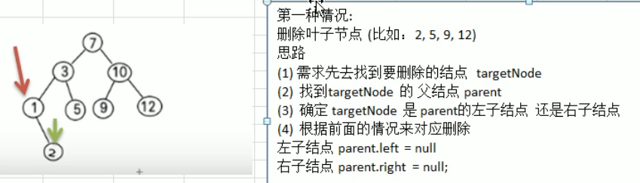

* 删除只有一颗子树的节点

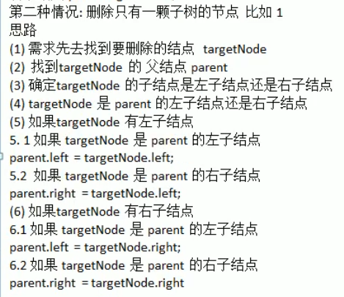

* 删除有两棵子树的节点

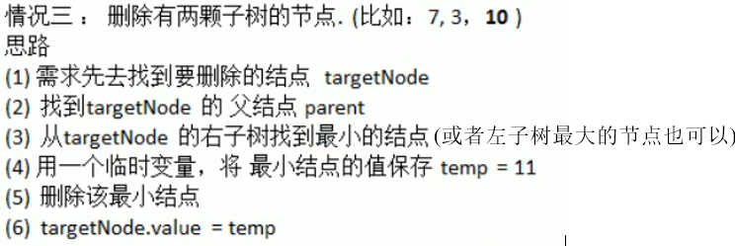

|  |
| --- |
| **public class** BinarySortTreeDemo {  **public static void** main(String[] args) {  **int**[] arr = {7, 3, 10, 12, 5, 1, 9, 2};  BinarySortTree tree = **new** BinarySortTree();  **for** (**int** i = 0; i < arr.**length**; i++) {  tree.add(**new** Node(arr[i]));  }   tree.infixOder();   System.***out***.println(**"删除叶子结点"**);  tree.delNode(7);  tree.infixOder();  }   **static class** BinarySortTree {  **private** Node **root**;   **public** Node search(**int** value) {  **if** (**root** == **null**) **return null**;  **return root**.search(value);  }   **public** Node searchParent(**int** value) {  **if** (**root** == **null**) **return null**;  **return root**.searchParent(value);  }   */**  * 找到以node为根节点的最小节点  \** ***@param node*** *当前二叉排序树的根节点  \** ***@return*** *返回以 node 为根节点的二叉排序树的最小节点的值  */* **public** Node searchRightTreeMin(Node node) {  Node temp = node;  **while** (temp.**left** != **null**) {  temp = temp.**left**;  }  **return** temp;  }   */**  * 删除节点  */* **public void** delNode(**int** value) {  **if** (**root** == **null**) **return**;  Node targetNode = search(value);  *// 没有找到要删除的节点* **if** (targetNode == **null**) **return**;  *// 当前二叉排序树只有一个节点* **if** (**root**.**left** == **null** && **root**.**right** == **null**) {  **root** = **null**;  **return**;  }   Node parent = searchParent(value);  **if** (targetNode.**left** == **null** && targetNode.**right** == **null**) { *// 删除叶子结点* **if** (parent.**left** != **null** && parent.**left**.**value** == value) {  parent.**left** = **null**;  } **else if** (parent.**right** != **null** && parent.**right**.**value** == value) {  parent.**right** = **null**;  }  } **else if** (targetNode.**left** != **null** && targetNode.**right** != **null**) { *// 删除两棵子树的节点  // 找右子树的最小节点，并删除* Node temp = searchRightTreeMin(targetNode.**right**);  **int** min = temp.**value**;  delNode(min);  targetNode.**value** = min;  } **else** { *// 删除一棵子树的节点* **if** (targetNode.**left** != **null**) {  **if** (parent == **null**) { *// 删除根节点* **root** = targetNode.**left**;  } **else if** (parent.**left** != **null** && parent.**left**.**value** == value) {  parent.**left** = targetNode.**left**;  } **else if** (parent.**right** != **null** && parent.**right**.**value** == value) {  parent.**right** = targetNode.**left**;  }  } **else** {  **if** (parent == **null**) { *// 删除根节点* **root** = targetNode.**right**;  } **else if** (parent.**left** != **null** && parent.**left**.**value** == value) {  parent.**left** = targetNode.**right**;  } **else if** (parent.**right** != **null** && parent.**right**.**value** == value) {  parent.**right** = targetNode.**right**;  }  }  }  }   **public void** add(Node node) {  **if** (**root** == **null**) {  **root** = node;  } **else** {  **root**.add(node);  }  }  }   **static class** Node {  **int value**;  Node **left**;  Node **right**;   */**  * 查找要删除的节点  */* **public** Node search(**int** value) {  **if** (**this**.**value** == value) **return this**;  **if** (value < **this**.**value** && **this**.**left** != **null**) {  **return this**.**left**.search(value);  } **else if** (value >= **this**.**value** && **this**.**right** != **null**) {  **return this**.**right**.search(value);  }  **return null**;  }   */**  * 查找要删除节点的父节点  */* **public** Node searchParent(**int** value) {  **if** ((**this**.**left** != **null** && **this**.**left**.**value** == value) ||  (**this**.**right** != **null** && **this**.**right**.**value** == value)) {  **return this**;  }  **if** (value < **this**.**value** && **this**.**left** != **null**) {  **return this**.**left**.searchParent(value);  } **else if** (value >= **this**.**value** && **this**.**right** != **null**) {  **return this**.**right**.searchParent(value);  }  **return null**;  }  ...  } } |

1. 平衡二叉树（AVL）

它是一棵空树或者它的左右两个子树的高度差的绝对值不超过1，并且左右两个子树都是一棵平衡二叉树，平衡二叉树的常用实现方法有红黑树、AVL、替罪羊树、Treap、伸展树等。【平衡二叉树依然是一棵二叉排序树】

* 左旋（右子树高度大于左子树）：

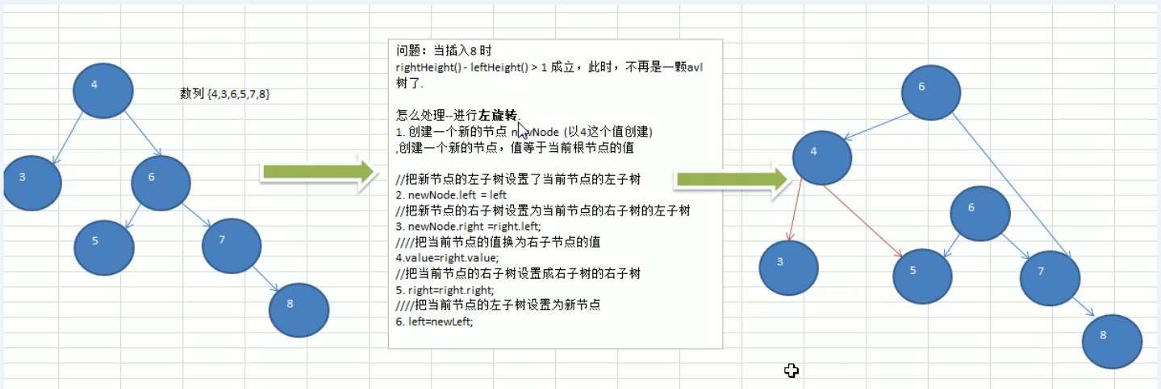

* 右旋

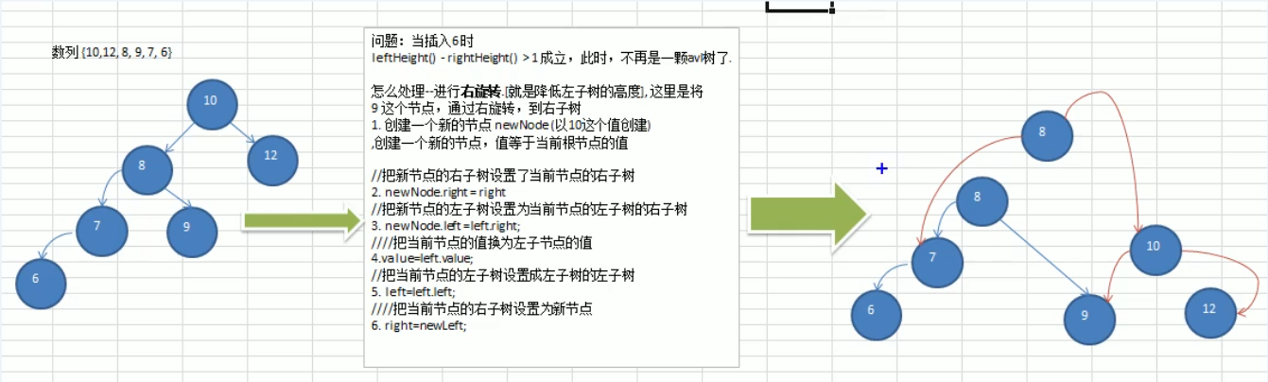

* 双旋转

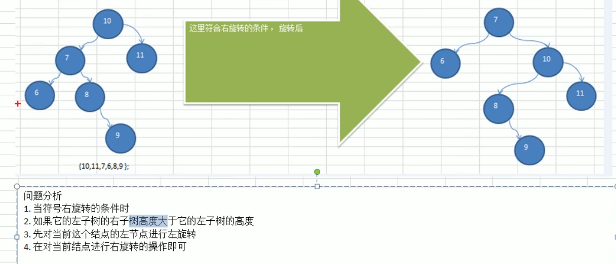

* 代码实现

|  |
| --- |
| **public class** AVLTreeDemo {  **public static void** main(String[] args) {  **int**[] arr = {10, 11, 7, 6, 8, 9};  AVLTree tree = **new** AVLTree();  **for** (**int** i = 0; i < arr.**length**; i++) {  tree.add(**new** AVLNode(arr[i]));  }   tree.infixOder();  System.***out***.println(**"平衡处理："**);  System.***out***.println(**"树的高度："** + tree.getRoot().height());  System.***out***.println(**"树的左子树高度："** + tree.getRoot().leftHeight());  System.***out***.println(**"树的右子树高度："** + tree.getRoot().rightHeight());  System.***out***.println(**"树的根节点："** + tree.getRoot());  } }  **class** AVLTree **extends** BinarySortTree {  }  **class** Node {   **public int value**;  **public** Node **left**;  **public** Node **right**;   **public** Node(**int** value) {  **this**.**value** = value;  }   *// 平衡二叉树用到的方法* **public int** height() {  **return** Math.*max*(**left** == **null** ? 0 : **left**.height(), **right** == **null** ? 0 : **right**.height()) + 1;  }   **public int** leftHeight() {  **return left** == **null** ? 0 : **left**.height();  }   **public int** rightHeight() {  **return right** == **null** ? 0 : **right**.height();  }   */**  * 左旋转  */* **public void** leftRotate() {  *// 1. 创建新节点，以当前根节点的值* Node newNode = **new** Node(**value**);  *// 2. 新节点的左子树指向当前节点的左子树* newNode.**left** = **this**.**left**;  *// 3. 新节点的右子树指向当前节点的右子树的左子树* newNode.**right** = **this**.**right**.**left**;  *// 4. 把当前节点的值替换为当前节点右子节点的值* **this**.**value** = **this**.**right**.**value**;  *// 5. 当前节点的右子树设置为右子树的右子树* **this**.**right** = **this**.**right**.**right**;  *// 6. 当前节点的左子树指向新节点* **this**.**left** = newNode;  }   **public void** rightRotate() {  Node newNode = **new** Node(**value**);  newNode.**right** = **this**.**right**;  newNode.**left** = **this**.**left**.**right**;  **this**.**value** = **this**.**left**.**value**;  **this**.**left** = **this**.**left**.**left**;  **this**.**right** = newNode;  }  }  **class** AVLNode **extends** Node {   **public** AVLNode(**int** value) {  **super**(value);  }   @Override  **public void** add(Node node) {  **super**.add(node);  *// 当添加完节点后，如果右子树的高度 - 左子树的高度 > 1：左旋* **if** (rightHeight() - leftHeight() > 1) {  **if** (**this**.**right** != **null** && **this**.**right**.leftHeight() > **this**.**right**.rightHeight()) {  **this**.**right**.rightHeight();  }  leftRotate();  **return**;  }  **if** (leftHeight() - rightHeight() > 1) {  **if** (**this**.**left** != **null** && **this**.**left**.rightHeight() > **this**.**left**.leftHeight()) {  *// 先对当前节点的左子树进行左旋* **this**.**left**.leftRotate();  }  rightRotate();  **return**;  }  } } |

1. 多路查找树

* 二叉树问题

二叉树需要加载到内存，如果二叉树节点过多时，在构建二叉树时，需要进行多次I/O操作；同时，节点海量也会造成二叉树高度很大，会降低操作速度。

* 2-3树

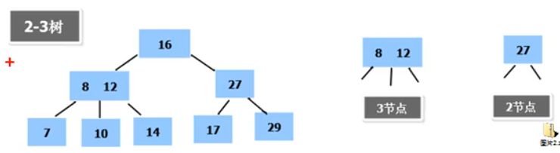

2-3树是最简单的B树结构。

特征：- 2-3树的所有叶子结点都在同一层（只要是B树都满足这个条件）

- 有两个子节点的节点叫做二节点，二节点或没有子节点，或有两个子节点。

- 有三个子节点的节点叫做三节点，三节点或没有子节点，或有三个子节点。

- 2-3树是由二节点和三节点构成的树。

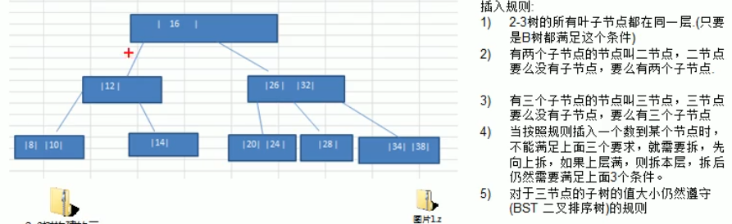

* B树（Balanced）

B树通过重新组织节点，降低树的高度，并且减少I/O读写次数来提升效率。

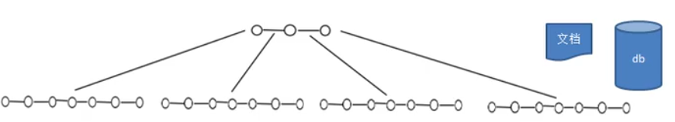

文件系统及数据库系统的设计者利用磁盘预读原理，将一个节点的大小设为等于一页(页值大小为4K)，这样每个节点只需要一次I/O就可以完全载入。

将树的度M设置为1024，在600亿个元素中最多只需要4次I/O操作就可以读到想要的元素，B数广泛应用于文件系统以及数据库系统中。

* + 2-3树和2-3-4树都是B树
  + B树

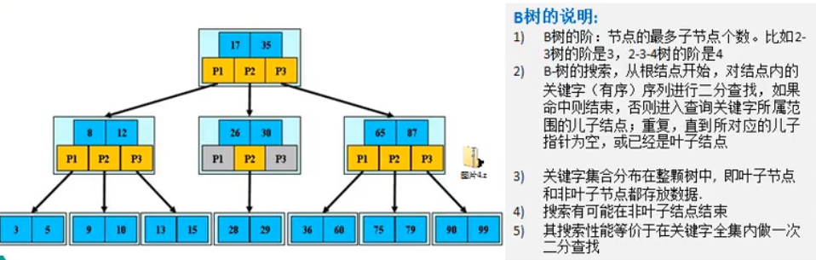

* + B+树：B树的变体，也是一种多路查找树

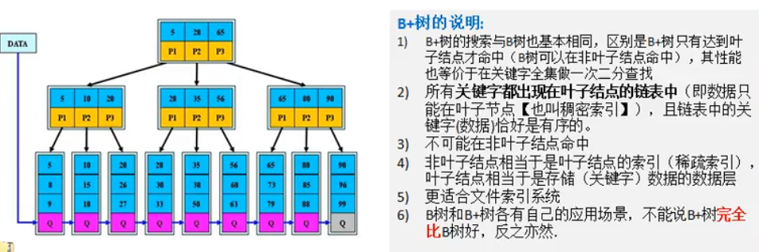

* + B*树：B+树的变体，在B+树的非根和非叶子节点再添加指向兄弟的指针。

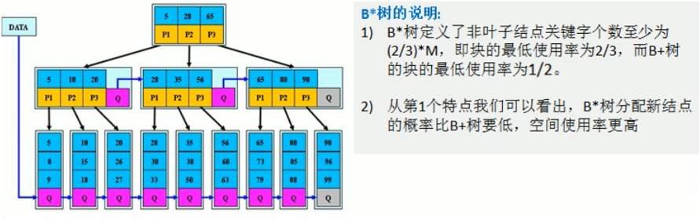

### 四、图

1. 图

图是一种数据结构，其中节点可以具有零个或多个相邻元素，两个节点之间的连接称为边，节点也可以称为顶点。

网：带权图。

1. 邻接矩阵表示法

邻接矩阵是表示图形中顶点之间相邻关系的矩阵，对于n个顶点的图，矩阵是row和col表示的1…n个点。

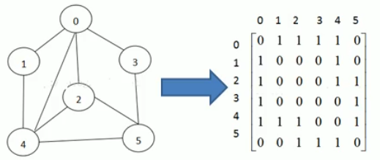

|  |
| --- |
| **public class** Graph {  **public static void** main(String[] args) {  **int** n = 5;  String[] vertexValues = {**"A"**, **"B"**, **"C"**, **"D"**, **"E"**};  Graph graph = **new** Graph(5);  **for** (String value : vertexValues) {  graph.insertVertex(value);  }  *// A-B A-C B-C B-D B-E* graph.insertEdge(0, 1, 1);  graph.insertEdge(0, 2, 1);  graph.insertEdge(1, 2, 1);  graph.insertEdge(1, 3, 1);  graph.insertEdge(1, 4, 1);   graph.showGraph();  }    *// 存储顶点集合* **private** ArrayList<String> **vertexList**;  *// 存储图对应的邻接矩阵* **private int**[][] **edges**;  *// 表示边的数目* **private int numOfEdges**;   */**  \** ***@param n*** *顶点个数  */* **public** Graph(**int** n) {  **edges** = **new int**[n][n];  **vertexList** = **new** ArrayList<>(n);  **numOfEdges** = 0;  }   **public void** insertVertex(String vertex) {  **vertexList**.add(vertex);  }   **public void** insertEdge(**int** v1, **int** v2, **int** weight) {  *// 无向图* **edges**[v1][v2] = weight;  **edges**[v2][v1] = weight;  **numOfEdges**++;  }   **public int** getNumOfVertex() {  **return vertexList**.size();  }   **public int** getNumOfEdge() {  **return numOfEdges**;  }   **public** String getValueByIndex(**int** index) {  **return vertexList**.get(index);  }   **public int** getWeight(**int** v1, **int** v2) {  **return edges**[v1][v2];  }   **public void** showGraph() {  **for** (**int**[] edge : **edges**) {  System.***out***.println(Arrays.*toString*(edge));  }  } } |

1. 邻接表表示法

邻接表的实现只关心存在的边，不关心不存在的边，因此没有空间浪费，邻接表由数组+链表组成。

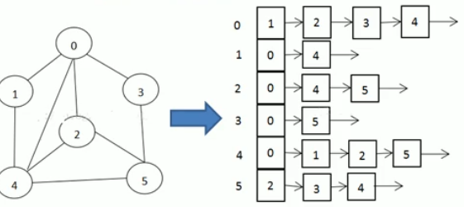

1. 图的遍历

* 深度优先遍历

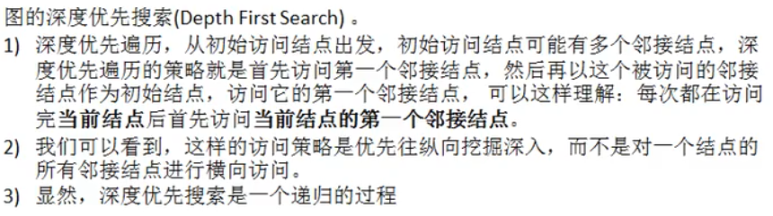

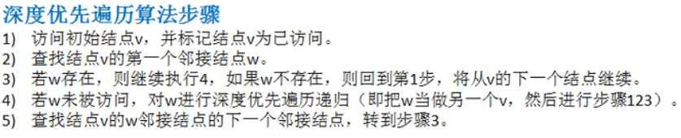

|  |
| --- |
| */**  * 返回传入结点的下一个邻接结点的下标  */* **private int** getFirstNeighbor(**int** index) {  **return** getNextNeighbor(index, -1); }  */**  * 根据前一个邻接结点的下标得到下一个邻接结点的下标  \** ***@param v1*** *当前节点  \** ***@param v2*** *前一个邻接结点的下标  \** ***@return*** *\*/* **private int** getNextNeighbor(**int** v1, **int** v2) {  **for** (**int** i = v2 + 1; i < **vertexList**.size(); i++) {  **if** (**edges**[v1][i] > 0) {  **return** i;  }  }  **return** -1; }  **private void** dfs(**boolean**[] isVisited, **int** index) {  System.***out***.print(getValueByIndex(index) + **"->"**);  isVisited[index] = **true**;  **int** w = getFirstNeighbor(index);  **while** (w != -1) {  **if** (!isVisited[w]) { *// 该节点未被访问过* dfs(isVisited, w);  }  w = getNextNeighbor(index, w);  } }  **public void** dfs() {  **for** (**int** i = 0; i < **vertexList**.size(); i++) {  **if** (!**isVisited**[i]) {  dfs(**isVisited**, i);  }  } } |

* 广度优先遍历

类似于一个分层搜索的过程，广度优先遍历需要使用一个队列以保证访问过的节点的顺序，以便按这个顺序来访问这些节点的邻接结点。

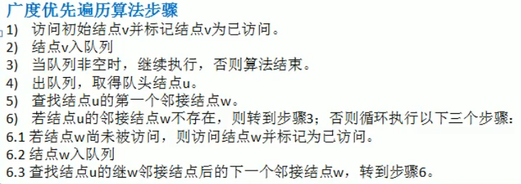

|  |
| --- |
| */**  * 对一个节点进行广度优先搜索  */* **public void** bfs(**boolean**[] isVisited, **int** index) {  **int** u; *// 表示队列头结点对应下标* **int** w; *// 邻接结点w* LinkedList<Integer> queue = **new** LinkedList<>(); *// 队列* System.***out***.print(getValueByIndex(index) + **"->"**);  isVisited[index] = **true**;   queue.addLast(index);  **while** (!queue.isEmpty()) {  u = (**int**) queue.removeFirst();  w = getFirstNeighbor(u);  **while** (w != -1) {  **if** (!isVisited[w]) {  System.***out***.print(getValueByIndex(w) + **"->"**);  isVisited[w] = **true**;  queue.addLast(w);  }  w = getNextNeighbor(u, w);  }  } }  **public void** bfs() {  **for** (**int** i = 0; i < **vertexList**.size(); i++) {  **if** (!**isVisited**[i]) {  bfs(**isVisited**, i);  }  } } |

### 五、算法

1. 二分查找算法（非递归）

|  |
| --- |
| **public static int** binarySearch(**int**[] arr, **int** target) {  **int** left = 0;  **int** right = arr.**length** - 1;  **int** mid;  **while** (left <= right) {  mid = (left + right) / 2;  *// 默认数组 arr是升序* **if** (arr[mid] == target) **return** mid;  **if** (arr[mid] > target) {  right = mid - 1;  } **else** {  left = mid + 1;  }  }  **return** -1; } |

1. 分治算法

分治算法在每一层递归上都有三个步骤：

分解：将原问题分解为若干个规模较小，相互独立，与原问题形式相同的子问题。

解决：若子问题规模较小而容易被解决则直接解决，否则递归地解各个子问题。

合并：将各个子问题的解合并为原问题的解。

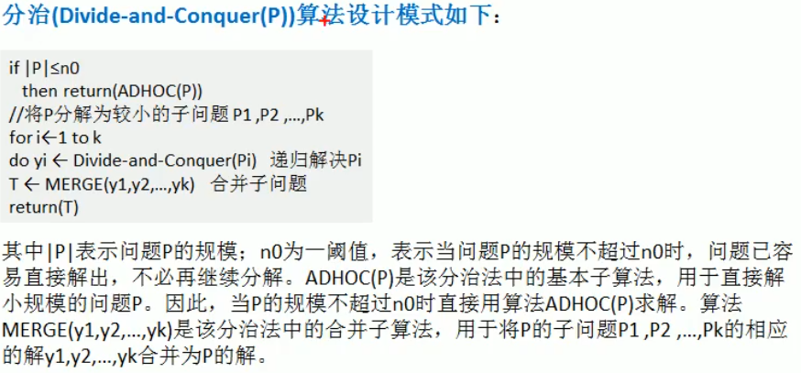

* 汉诺塔问题

|  |
| --- |
| **public static void** haniTower(**int** num, **char** a, **char** b, **char** c) {  **if** (num == 1) {  System.***out***.println(**"第 1 个盘从 "** + a + **" -> "** + c);  } **else** {  *haniTower*(num - 1, a, c, b);  System.***out***.println(**"第 "** + num + **" 盘从 "** + a + **" -> "** + c);  *haniTower*(num - 1, b, a, c);  } }  */**  * 使用堆栈实现的话，要将先求解的问题后压入，即保证出栈顺序为解决问题先后的顺序  * 出栈相当于解决问题  */* **public static void** haniTowerNoRecur(**int** num, **char** a, **char** b, **char** c) {  Stack<ElemType> stack = **new** Stack<>();  stack.push(**new** ElemType(num, a, b, c));  ElemType temp;  **while** (!stack.isEmpty()) {  temp = stack.pop();  **if** (temp.**num** == 1) {  System.***out***.println(temp.**a** + **" -> "** + temp.**c**);  } **else** {  stack.push(**new** ElemType(temp.**num** - 1, temp.**b**, temp.**a**, temp.**c**));  stack.push(**new** ElemType(1, temp.**a**, temp.**b**, temp.**c**));  stack.push(**new** ElemType(temp.**num** - 1, temp.**a**, temp.**c**, temp.**b**));  }  } } |

1. 动态规划算法

动态规划算法的核心思想是：将大问题划分为小问题进行解决，从而一步步取得最优解的处理算法。

动态规划算法与分治不同的是，**适用于动态规划求解的问题，将分解得到子问题往往不是相互独立的**，即下一个子阶段的求解是建立在上一个子阶段的解的基础上，进行进一步的求解。动态规划可以通过**填表法**来逐步推进，得到最优解。

* 背包问题

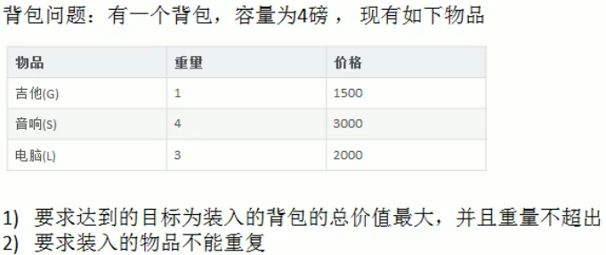

思路分析：

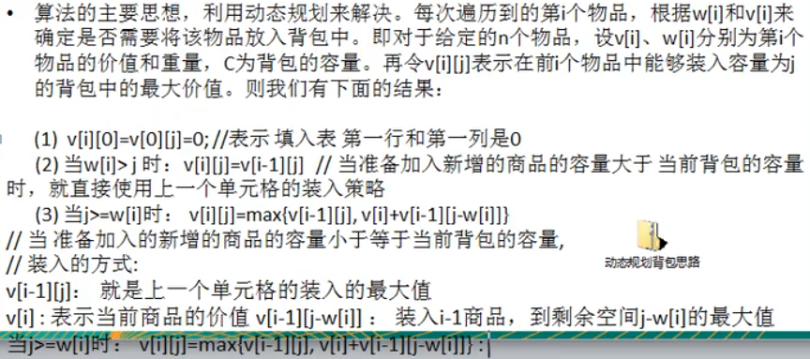

代码实现：

|  |
| --- |
| **public class** KnapsackProblem {  **public static void** main(String[] args) {  **int**[] w = {1, 4, 3}; *// 物品的重量* **int**[] val = {1500, 3000, 2000}; *// 物品的价值* **int** m = 4; *// 背包容量* **int** n = val.**length**; *// 物品的个数  // v[i][j]表示前i个物品中能够装入容量为j的背包中的最大价值* **int**[][] v = **new int**[n + 1][m + 1];  *// 记录放入商品的情况  // path[i][j]表示前i个物品中能够装入容量为j的背包取到最大价值时，第i个商品是否被装入* **int**[][] path = **new int**[n + 1][m + 1];   *// 1. 初始化第一行第一列，全为0* **for** (**int** i = 0; i < v.**length**; i++) {  v[i][0] = 0;  }  **for** (**int** i = 0; i < v[0].**length**; i++) {  v[0][i] = 0;  }  *// 2. 开始计算* **for** (**int** i = 1; i < v.**length**; i++) {  **for** (**int** j = 1; j < v[0].**length**; j++) {  **if** (w[i - 1] > j) { *// 注意w是从0开始的* v[i][j] = v[i - 1][j];  } **else** { *// v[i][j] = Math.max(v[i - 1][j], val[i - 1] + v[i - 1][j - w[i - 1]]);* **if** (v[i - 1][j] < val[i - 1] + v[i - 1][j - w[i - 1]]) {  v[i][j] = val[i - 1] + v[i - 1][j - w[i - 1]];  path[i][j] = 1;  } **else** {  v[i][j] = v[i - 1][j];  }  }  }  }   **for** (**int** i = 0; i < v.**length**; i++) {  **for** (**int** j = 0; j < v[0].**length**; j++) {  System.***out***.print(v[i][j] + **"\t"**);  }  System.***out***.println();  }   **int** i = path.**length** - 1;  **int** j = path[0].**length** - 1;  **while** (i > 0 && j > 0) {  **if** (path[i][j] == 1) {  System.***out***.printf(**"第%d个商品被装入背包\n"**, i);  j -= w[i - 1];  }  i--;  }  } } |

1. KMP算法

字符串匹配问题

* 暴力匹配

|  |
| --- |
| **public static int** violenceMatch(String str1, String str2) {  **char**[] s1 = str1.toCharArray();  **char**[] s2 = str2.toCharArray();   **int** i = 0;  **int** j = 0;  **while** (i < s1.**length** && j < s2.**length**) {  **if** (s1[i] == s2[j]) {  i++;  j++;  } **else** {  i = i - j + 1;  j = 0;  }  }   **return** (j == s2.**length**) ? i - j: -1; } |

* KMP

KMP算法是利用之前判断过的信息，通过一个next数组，保存模式串中前后最长公共子序列的长度，每次回溯时，通过next数组找到前面匹配过的位置，省去大量计算时间。（<https://www.cnblogs.com/zzuuoo666/p/9028287.html>）

字符串：“bread”

前缀：b、br、bre、brea

后缀：read、ead、ad、d

如果只有一个字符，则前缀和后缀均为空，共有元素（部分匹配值为0）

|  |
| --- |
| */**  * 返回字符串的部分匹配表  \** ***@param dest*** *子串  \** ***@return*** *\*/* **private static int**[] kmpNext(String dest) {  **int**[] next = **new int**[dest.length()];  next[0] = 0;  **for** (**int** i = 1, j = 0; i < dest.length(); i++) {  **while** (j > 0 && dest.charAt(i) != dest.charAt(j)) {  j = next[j - 1];  }  **if** (dest.charAt(i) == dest.charAt(j)) {  j++;  }  next[i] = j;  }  **return** next; }  **public static int** kmpSearch(String str1, String str2) {  **int**[] next = *kmpNext*(str2);   **for** (**int** i = 0, j = 0; i < str1.length(); i++) {  **while** (j > 0 && str1.charAt(i) != str2.charAt(j)) {  j = next[j - 1];  }  **if** (str1.charAt(i) == str2.charAt(j)) {  j++;  }  **if** (j == str2.length()) {  **return** i - j + 1;  }  }  **return** -1; } |

1. 贪心算法

贪心算法（贪婪算法）是指在对问题进行求解时，在每一步选择中都采取最好或最优的选择，从而希望能够导致结果是最好或最优的。贪心算法得到的结果不一定是最优的结果，但是都是相对近似最优解的结果。

* 应用场景 – 集合覆盖问题

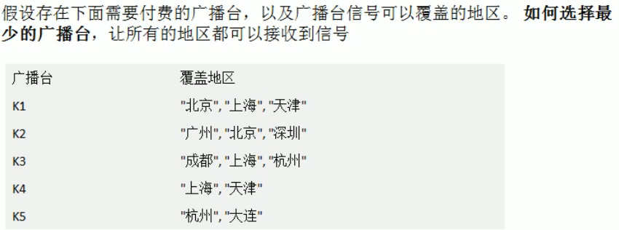

算法分析：

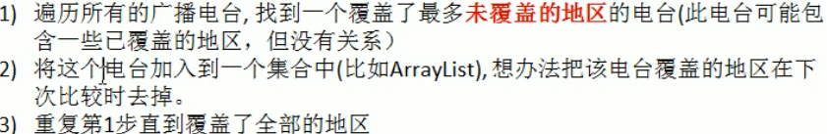

|  |
| --- |
| **public class** GreedyAlgorithm {  **public static void** main(String[] args) {  HashMap<String, HashSet<String>> broadcasts = **new** HashMap<>();   HashSet<String> hashSet1 = **new** HashSet<>();  hashSet1.add(**"北京"**);  hashSet1.add(**"上海"**);  hashSet1.add(**"天津"**);  HashSet<String> hashSet2 = **new** HashSet<>();  hashSet2.add(**"广州"**);  hashSet2.add(**"北京"**);  hashSet2.add(**"深圳"**);  HashSet<String> hashSet3 = **new** HashSet<>();  hashSet3.add(**"成都"**);  hashSet3.add(**"上海"**);  hashSet3.add(**"杭州"**);  HashSet<String> hashSet4 = **new** HashSet<>();  hashSet4.add(**"上海"**);  hashSet4.add(**"天津"**);  HashSet<String> hashSet5 = **new** HashSet<>();  hashSet5.add(**"杭州"**);  hashSet5.add(**"大连"**);   broadcasts.put(**"k1"**, hashSet1);  broadcasts.put(**"k2"**, hashSet2);  broadcasts.put(**"k3"**, hashSet3);  broadcasts.put(**"k4"**, hashSet4);  broadcasts.put(**"k5"**, hashSet5);   *// 存放所有的地区* HashSet<String> allAreas = **new** HashSet<>();  allAreas.addAll(hashSet1);  allAreas.addAll(hashSet2);  allAreas.addAll(hashSet3);  allAreas.addAll(hashSet4);  allAreas.addAll(hashSet5);   *// 存放最终选择的电台集合* ArrayList<String> selects = **new** ArrayList<>();  *// 辅助set* HashSet<String> temp = **new** HashSet<>();  String maxKey = **null**;  **int** maxAreas = 0;  **while** (!allAreas.isEmpty()) {  maxKey = **null**;  maxAreas = 0;  **for** (String key : broadcasts.keySet()) {  temp.clear();  temp.addAll(broadcasts.get(key));  temp.retainAll(allAreas); *// 求交集并赋值给temp* **if** (!temp.isEmpty() && (maxKey == **null** || temp.size() > maxAreas)) {  maxKey = key;  maxAreas = temp.size();  }  }  **if** (maxKey != **null**) {  selects.add(maxKey);  *// 移除* allAreas.removeAll(broadcasts.get(maxKey));  }  }   System.***out***.println(**"得到的选择结果: "** + selects);  } } |

1. Prim（普利姆）算法

* 修路问题：

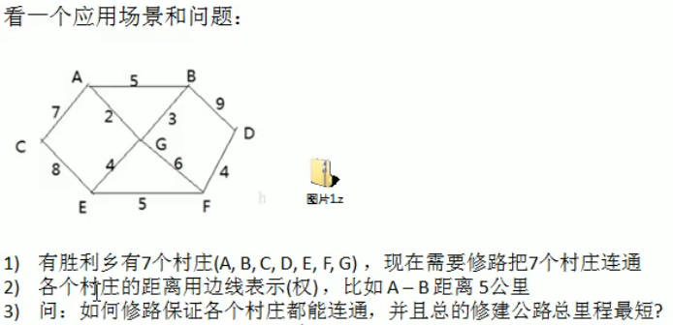

* 最小生成树（MST）

给定一个带权的无向连通图，选取一棵生成树，使树上所有边权的总和为最小，称为最小生成树。其中如果有n个顶点，一定有n-1条边。

* 算法

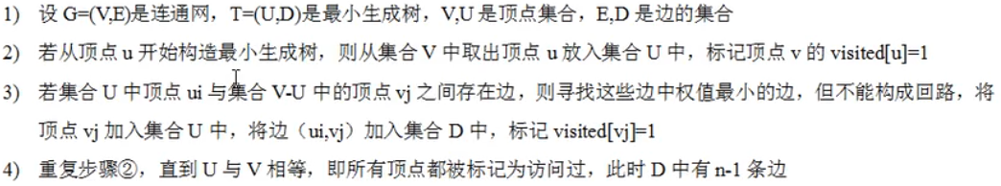

* 代码实现

|  |
| --- |
| **public class** PrimAlgorithm {  **public static final int *MAX*** = 10000;  **public static void** main(String[] args) {  **char**[] data = **new char**[]{**'A'**, **'B'**, **'C'**, **'D'**, **'E'**, **'F'**, **'G'**};  **int** verxs = data.**length**;  **int**[][] weight = **new int**[][]{  {***MAX***, 5, 7, ***MAX***, ***MAX***, ***MAX***, 2},  {5, ***MAX***, ***MAX***, 9, ***MAX***, ***MAX***, 3},  {7, ***MAX***, ***MAX***, ***MAX***, 8, ***MAX***, ***MAX***},  {***MAX***, 9, ***MAX***, ***MAX***, ***MAX***, 4, ***MAX***},  {***MAX***, ***MAX***, 8, ***MAX***, ***MAX***, 5, 4},  {***MAX***, ***MAX***, ***MAX***, 4, 5, ***MAX***, 6},  {2, 3, ***MAX***, ***MAX***, 4, 6, ***MAX***},  };  MGraph graph = **new** MGraph(verxs);  graph.setData(data);  graph.setWeight(weight);   MinTree minTree = **new** MinTree();  minTree.prim(graph, 1);  }   **static class** MinTree {   */**  * 得到最小生成树  \** ***@param graph*** *图  \** ***@param v*** *表示从图的第几个顶点开始生成，0, 1, 2, ...  */* **public void** prim(MGraph graph, **int** v) {  **int**[] min_weight = **new int**[graph.**verxs**]; *// 当前结果集到剩余顶点的最小权重，同时若为0表示该节点已被访问过* **int**[] adjvex = **new int**[graph.**verxs**]; *// 记录当前节点由哪个节点引入结果集* **for** (**int** i = 0; i < graph.**verxs**; i++) {  min_weight[i] = graph.**weight**[v][i];  *// 初始化时将从v能到达的节点都假设由v引入* adjvex[i] = (graph.**weight**[v][i] != ***MAX***) ? v : -1;  }   min_weight[v] = 0;  adjvex[v] = v;  **int** min_arc = ***MAX***, min_vex = v;  **for** (**int** k = 1; k < graph.**verxs**; k++) {  min_arc = ***MAX***;  **for** (**int** i = 0; i < graph.**verxs**; i++) {  **if** (min_weight[i] != 0 && min_arc > min_weight[i]) { *// 未被加入结果集中最小的边* min_arc = min_weight[i];  min_vex = i;  }  }   *// 将min_vex节点加入结果集* min_weight[min_vex] = 0;  *// 修改min_weight集合* **for** (**int** i = 0; i < graph.**verxs**; i++) {  **if** (min_weight[i] != 0 && min_weight[i] > graph.**weight**[min_vex][i]) {  min_weight[i] = graph.**weight**[min_vex][i];  adjvex[i] = min_vex;  }  }  }   **for** (**int** i = 0; i < graph.**verxs**; i++) {  **if** (i == v) **continue**;  System.***out***.println(**"边<"** + graph.**data**[i] + **", "** + graph.**data**[adjvex[i]] + **"> 权值: "** + graph.**weight**[i][adjvex[i]]);  }  }   **static class** MGraph {  **int verxs**; *// 图的节点个数* **char**[] **data**; *// 节点数据* **int**[][] **weight**; *// 存放边，邻接矩阵* **public** MGraph(**int** verxs) {  **this**.**verxs** = verxs;  **data** = **new char**[verxs];  **weight** = **new int**[verxs][verxs];  }   **public void** setData(**char**[] data) {  **this**.**data** = data;  }   **public void** setWeight(**int**[][] weight) {  **this**.**weight** = weight;  }   **public void** showGraph() {  **for** (**int**[] link : **weight**) {  System.***out***.println(Arrays.*toString*(link));  }  }  } } |

1. 克鲁斯卡尔算法（Kruskal）

基本思路：按照权值从小到大的顺序选择n-1条边，并保证这n-1条边不构成回路。

公交站问题：

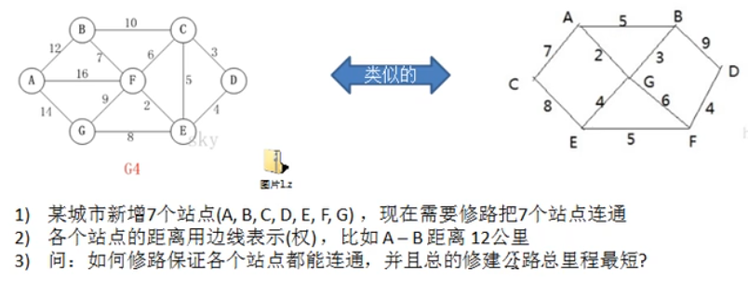

|  |
| --- |
| **public class** KruskalCase {  **public static void** main(String[] args) {  **char**[] vertexs = {**'A'**, **'B'**, **'C'**, **'D'**, **'E'**, **'F'**, **'G'**};  **int**[][] matrix = {  {0, 12, ***INF***, ***INF***, ***INF***, 16, 14},  {12, 0, 10, ***INF***, ***INF***, 7, ***INF***},  {***INF***, 10, 0, 3, 5, 6, ***INF***},  {***INF***, ***INF***, 3, 0, 4, ***INF***, ***INF***},  {***INF***, ***INF***, 5, 4, 0, 2, 8},  {16, 7, 6, ***INF***, 2, 0, 9},  {14, ***INF***, ***INF***, ***INF***, 8, 9, 0},  };  KruskalCase kruskal = **new** KruskalCase(vertexs, matrix);  kruskal.kruskal();  }   **private int edgeNum**; *// 边的个数* **private char**[] **vertexs**; *// 顶点集* **private int**[][] **matrix**; *// 邻接矩阵* **private** EData[] **edges**; *// 边的集合* **private static final int *INF*** = Integer.***MAX_VALUE***;   **public** KruskalCase(**char**[] vertexs, **int**[][] matrix) {  **int** vlen = vertexs.**length**;  **this**.**vertexs** = vertexs;  **this**.**matrix** = matrix;  List<EData> list = **new** ArrayList<>(vlen * (vlen - 1) / 2);  *// 遍历不包括主对角线的下三角形* **for** (**int** i = 0; i < vlen; i++) {  **for** (**int** j = i + 1; j < vlen; j++) {  **if** (**this**.**matrix**[i][j] != ***INF***) {  **this**.**edgeNum**++;  list.add(**new** EData(vertexs[i], vertexs[j], matrix[i][j]));  }  }  }  **this**.**edges** = list.toArray(**new** EData[0]);  }   **public void** kruskal() {  **int** index = 0; *// 表示最后结果数组的索引* **int**[] ends = **new int**[**edgeNum**]; *// 用于保存已有最小生成树中的每个顶点在最小生成树中的终点* EData[] result = **new** EData[**vertexs**.**length** - 1];   sortEdges(**edges**);  **for** (**int** i = 0; i < **edges**.**length**; i++) {  **int** p1 = getPosition(**edges**[i].**start**);  **int** p2 = getPosition(**edges**[i].**end**);  **int** m = getEnd(ends, p1);  **int** n = getEnd(ends, p2);  *// 判断是否构成回路* **if** (m != n) {  *// 将该边的终止节点最位根节点构建并查集* ends[m] = n;  result[index++] = **edges**[i];  }  }   **for** (EData edge : result) {  System.***out***.println(**"边<"** + edge.**start** + **", "** + edge.**end** + **"> 权值: "** + edge.**weight**);  }  }   */**  * 获取下标为i的顶点的终点  \** ***@param ends*** *记录了各个顶点对应的终点是哪个，根节点的数组值为0  \** ***@param i*** *传入的顶点对应的下标  \** ***@return*** *返回的是 下标为i的顶点对应的终点的下标  */* **private int** getEnd(**int**[] ends, **int** i) {  **while** (ends[i] != 0) {  i = ends[i];  }  **return** i;  }   */**  * 按照边集合从小到大排序  */* **private void** sortEdges(EData[] edges) {  ArrayList<EData> temp = **new** ArrayList<EData>(Arrays.*asList*(edges));  Collections.*sort*(temp);  **for** (**int** i = 0; i < edges.**length**; i++) {  edges[i] = temp.get(i);  }  }   */**  * 根据顶点的值返回顶点的下标  */* **private int** getPosition(**char** ch) {  **for** (**int** i = 0; i < **vertexs**.**length**; i++) {  **if** (**vertexs**[i] == ch) {  **return** i;  }  }  **return** -1;  }   */**  * 边类  */* **static class** EData **implements** Comparable<EData> {  **char start**;  **char end**;  **int weight**;   **public** EData(**char** start, **char** end, **int** weight) {  **this**.**start** = start;  **this**.**end** = end;  **this**.**weight** = weight;  }   @Override  **public int** compareTo(EData o) {  **return this**.**weight** - o.**weight**;  }  } } |

1. 迪杰斯特拉算法（Dijkstra）

应用场景 – 最短路径算法

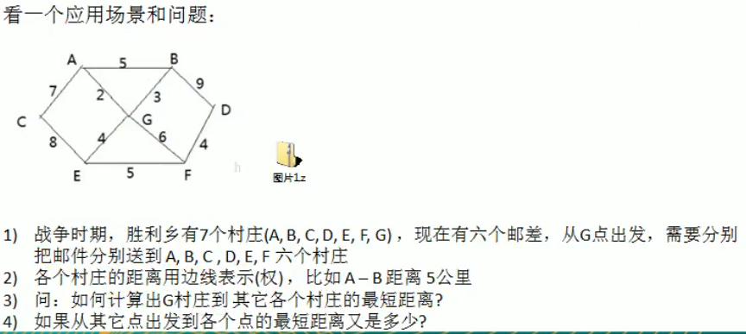

迪杰斯特拉算法：用于计算**一个节点到其他节点的最短路径**，主要特点是以起始点为中心向外层层扩展（广度优先算法的思想），直到扩展到终点为止。

算法过程：

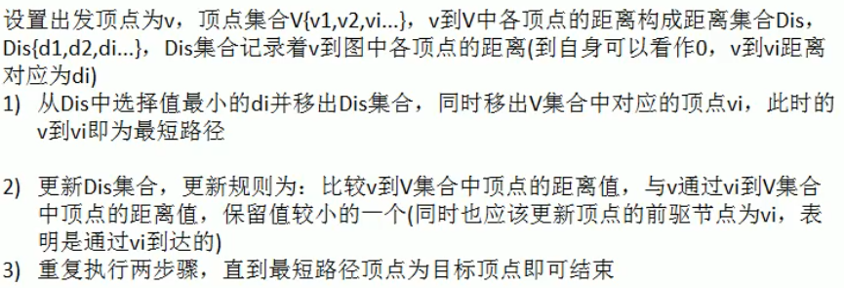

|  |
| --- |
| **public class** DijkstraAlgorithm {  **public static final int *INF*** = 10000;  **public static void** main(String[] args) {  **char**[] vertex = **new char**[]{**'A'**, **'B'**, **'C'**, **'D'**, **'E'**, **'F'**, **'G'**};  **int**[][] matrix = **new int**[][]{  {***INF***, 5, 7, ***INF***, ***INF***, ***INF***, 2},  {5, ***INF***, ***INF***, 9, ***INF***, ***INF***, 3},  {7, ***INF***, ***INF***, ***INF***, 8, ***INF***, ***INF***},  {***INF***, 9, ***INF***, ***INF***, ***INF***, 4, ***INF***},  {***INF***, ***INF***, 8, ***INF***, ***INF***, 5, 4},  {***INF***, ***INF***, ***INF***, 4, 5, ***INF***, 6},  {2, 3, ***INF***, ***INF***, 4, 6, ***INF***},  };  Graph graph = **new** Graph(vertex, matrix);  graph.dijkstra(6);  }   **static class** Graph {  **private char**[] **vertex**;  **private int**[][] **matrix**;   **public** Graph(**char**[] vertex, **int**[][] matrix) {  **this**.**vertex** = vertex;  **this**.**matrix** = matrix;  }   */**  \** ***@param index*** *初始顶点  */* **public void** dijkstra(**int** index) {  **boolean**[] isVisited = **new boolean**[**vertex**.**length**];  **int**[] preVisited = **new int**[**vertex**.**length**];  **int**[] dist = **new int**[**vertex**.**length**];  *// 初始化* **for** (**int** i = 0; i < **vertex**.**length**; i++) {  dist[i] = **matrix**[index][i];  preVisited[i] = (dist[i] != ***INF***) ? index : -1;  }  isVisited[index] = **true**;  dist[index] = 0;  preVisited[index] = index;   **int** min_arc = ***INF***, min_vex = index;  **for** (**int** i = 1; i < **vertex**.**length**; i++) {  min_arc = ***INF***;  **for** (**int** j = 0; j < dist.**length**; j++) {  **if** (!isVisited[j] && min_arc > dist[j]) {  min_arc = dist[j];  min_vex = j;  }  }  isVisited[min_vex] = **true**;  **for** (**int** j = 0; j < dist.**length**; j++) {  **if** (!isVisited[j] && dist[j] > dist[min_vex] + **matrix**[min_vex][j]) {  dist[j] = dist[min_vex] + **matrix**[min_vex][j];  preVisited[j] = index;  }  }  }   **for** (**int** i = 0; i < dist.**length**; i++) {  System.***out***.print(**vertex**[i] + **"("** + dist[i] + **")"**);  }  }  } } |

1. 弗洛伊德算法（Floyd）

计算图中各个顶点之间的最短路径。

即把每个顶点作为中间顶点的所有情况进行遍历，就会得到最短路径和前驱关系。

|  |
| --- |
| **public class** FloydAlgorithm {  **public static final int *INF*** = 65535;  **public static void** main(String[] args) {  **char**[] vertex = **new char**[]{**'A'**, **'B'**, **'C'**, **'D'**, **'E'**, **'F'**, **'G'**};  **int**[][] matrix = **new int**[][]{  {0, 5, 7, ***INF***, ***INF***, ***INF***, 2},  {5, 0, ***INF***, 9, ***INF***, ***INF***, 3},  {7, ***INF***, 0, ***INF***, 8, ***INF***, ***INF***},  {***INF***, 9, ***INF***, 0, ***INF***, 4, ***INF***},  {***INF***, ***INF***, 8, ***INF***, 0, 5, 4},  {***INF***, ***INF***, ***INF***, 4, 5, 0, 6},  {2, 3, ***INF***, ***INF***, 4, 6, 0},  };  Graph graph = **new** Graph(vertex.**length**, matrix, vertex);  graph.floyd();  graph.show();  }   **static class** Graph {  **private char**[] **vertex**;  **private int**[][] **matrix**;  **private int**[][] **dis**; *// 保存从各个顶点到其他顶点的距离* **private int**[][] **pre**; *// 保存到达目标顶点的前驱顶点* **public** Graph(**int** length, **int**[][] matrix, **char**[] vertex) {  **this**.**vertex** = vertex;  **this**.**matrix** = matrix;  **dis** = **new int**[length][length];  **pre** = **new int**[length][length];  **for** (**int** i = 0; i < length; i++) {  **for** (**int** j = 0; j < length; j++) {  **dis**[i][j] = matrix[i][j];  **pre**[i][j] = i;  }  }  }   **public void** floyd() {  **for** (**int** k = 0; k < **dis**.**length**; k++) { *// 对中间顶点的遍历* **for** (**int** i = 0; i < **dis**.**length**; i++) { *// 遍历所有出发顶点* **for** (**int** j = 0; j < **dis**.**length**; j++) { *// 遍历所有结束顶点* **if** (**dis**[i][j] > **dis**[i][k] + **dis**[k][j]) {  **dis**[i][j] = **dis**[i][k] + **dis**[k][j];  **pre**[i][j] = **pre**[k][j];  }  }  }  }  }   **public void** show() {  System.***out***.println(**"dis数组："**);  **for** (**int**[] line : **dis**) {  System.***out***.println(Arrays.*toString*(line));  }   System.***out***.println(**"pre数组："**);  **for** (**int**[] line : **pre**) {  System.***out***.println(Arrays.*toString*(line));  }  }  } } |

1. 马踏棋盘算法（骑士周游问题）

* 暴力DFS

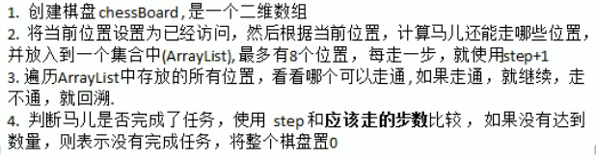

【注意：马儿不同的走法，会得到不同的结果，效率也会有影响】

|  |
| --- |
| */**  * 马踏棋盘算法  */* **public class** HorseChessboard {  **public static void** main(String[] args) {  **int** originRow = 1;  **int** originColumn = 3;  **int** row = 6;  **int** column = 6;  HorseChessboard horse = **new** HorseChessboard(column, row);  **int**[][] chessboard = **new int**[column][row];   **long** start = System.*currentTimeMillis*();  horse.traversalChessboard(chessboard, originRow, originColumn, 1);  **long** end = System.*currentTimeMillis*();   System.***out***.println(**"共耗时"** + (end - start) + **"毫秒"**);  **for** (**int**[] line : chessboard) {  System.***out***.println(Arrays.*toString*(line));  }  }   **private int x**; *// 棋盘的列数* **private int y**; *// 棋盘的行数* **private boolean isVisited**[][];  **private boolean finished**; *// 标记马儿是否最终成功* **public** HorseChessboard(**int** x, **int** y) {  **this**.**x** = x;  **this**.**y** = y;  **isVisited** = **new boolean**[x][y];  }   */**  * 马踏棋盘算法  \** ***@param chessboard*** *棋盘  \** ***@param row*** *马儿当前位置的行  \** ***@param column*** *马儿当前位置的列  \** ***@param step*** *第几步，初始位置即为1  */* **public void** traversalChessboard(**int**[][] chessboard, **int** row, **int** column, **int** step) {  chessboard[row][column] = step;  **isVisited**[row][column] = **true**;   ArrayList<Point> next = next(**new** Point(column, row));  *// sort(next);优化地方*  **while** (!next.isEmpty()) {  Point p = next.remove(0); *// 取出下一个可以走的位置  // 判断该点是否访问过* **if** (!**isVisited**[p.**y**][p.**x**]) {  traversalChessboard(chessboard, p.**y**, p.**x**, step + 1);  }  }   *// 判断马儿是否完成了任务，回溯  // step < x * y 有两种情况成立：  // 1. 棋盘到目前仍然未走完  // 2. 棋盘处于一个回溯过程* **if** (step < **x** * **y** && !**finished**) {  chessboard[row][column] = 0;  **isVisited**[row][column] = **false**;  } **else** {  **finished** = **true**;  }  }   */**  * 根据当前的位置，返回马儿能走的位置  */* **public** ArrayList<Point> next(Point curPoint) {  ArrayList<Point> ps = **new** ArrayList<>();  Point point = **new** Point();  **if** ((point.**x** = curPoint.**x** - 2) >= 0 && (point.**y** = curPoint.**y** - 1) >= 0) {  ps.add(**new** Point(point));  }  **if** ((point.**x** = curPoint.**x** - 1) >= 0 && (point.**y** = curPoint.**y** - 2) >= 0) {  ps.add(**new** Point(point));  }  **if** ((point.**x** = curPoint.**x** + 1) < **x** && (point.**y** = curPoint.**y** - 2) >= 0) {  ps.add(**new** Point(point));  }  **if** ((point.**x** = curPoint.**x** + 2) < **x** && (point.**y** = curPoint.**y** - 1) >= 0) {  ps.add(**new** Point(point));  }  **if** ((point.**x** = curPoint.**x** + 2) < **x** && (point.**y** = curPoint.**y** + 1) < **y**) {  ps.add(**new** Point(point));  }  **if** ((point.**x** = curPoint.**x** + 1) < **x** && (point.**y** = curPoint.**y** + 2) < **y**) {  ps.add(**new** Point(point));  }  **if** ((point.**x** = curPoint.**x** - 1) >= 0 && (point.**y** = curPoint.**y** + 2) < **y**) {  ps.add(**new** Point(point));  }  **if** ((point.**x** = curPoint.**x** - 2) >= 0 && (point.**y** = curPoint.**y** + 1) < **y**) {  ps.add(**new** Point(point));  }  **return** ps;  } } |

贪心优化：

对ps中所有的Point的下一步集合数目进行递增排序，降低回溯次数。

|  |
| --- |
| **public void** sort(ArrayList<Point> ps) {  ps.sort(**new** Comparator<Point>() {  @Override  **public int** compare(Point o1, Point o2) {  **int** count1 = next(o1).size();  **int** count2 = next(o2).size();  **return** count1 - count2;  }  }); } |